TURINYS
1. Planuojamos ūkinės veiklos organizatorius (užsakovo) kontaktiniai duomenys 4
2. Planuojamos ūkinės veiklos poveikio aplinkai vertinimo dokumento rengėjas 4
3. Planuojamos ūkinės veiklos pavadinimas, nurodant kurį(-iuos) Lietuvos Respublikos planuojamos ūkinės veiklos poveikio aplinkai vertinimo įstatymo 2 priedo planuojamos ūkinės veiklos, kuriai turi būti atliekama atranka dėl poveikio aplinkai vertinimo, rūšių sąrašo punktą (- us) atitinka planuojama ūkinė veikla 4
4. Planuojamos ūkinės veiklos fizinės charakteristikos 4
5. Planuojamos ūkinės veiklos pobūdis 6
6. Žaliavų naudojimas; cheminių medžiagų ir preparatų (mišinių) naudojimas, įskaitant ir pavojingų cheminių medžiagų ir preparatų naudojimą (nurodant jų pavojingumo klasę ir kategoriją); radioaktyviųjų medžiagų naudojimas; pavojingų ir nepavojingų atliekų naudojimas; planuojamos ūkinės veiklos metu numatomas naudoti ir laikyti tokių žaliavų ir medžiagų preliminarus kiekis 10
7. Gamtos išteklių naudojimo mastas ir regeneracinis pajėgumas 10
8. Energijos išteklių naudojimo mastas 10
9. Pavojingų, nepavojingų ir radioaktyviųjų atliekų susidarymas 11
10. Nuotekų susidarymas 12
11. Cheminės taršos susidarymas ir jos prevencija 13
12. Fizikinės taršos susidarymas ir jos prevencija 25
13. Biologinės taršos susidarymas ir jos prevencija 27
14. Planuojamos ūkinės veiklos pažeidžiamumo rizika dėl ekstremaliųjų įvykių ir (arba) susidariusių ekstremaliųjų situacijų; ekstremalių įvykių ir ekstremalių situacijų tikimybė ir jų prevencija 27
15. Planuojamos ūkinės veiklos rizika žmonių sveikatai 28
16. Planuojamos ūkinės veiklos sąveika su kita vykdoma ūkine veikla ir (arba) pagal teisės aktų reikalavimus patvirtinta ūkinės veiklos plėtra gretimose teritorijose 28
17. Veiklos vykdymo terminai ir eiliškumas, numatomas eksploatacijos laikas. 28
18. Planuojamos ūkinės veiklos vieta; informacija apie teisę valdyti, naudoti ar disponuoti planuojamos teritorijos žemės sklypą 28
19. Planuojamos ūkinės veiklos sklypo ir gretimų žemės sklypų ar teritorijų funkcinis zonavimas ir teritorijos naudojimo reglamentas pagal patvirtintus teritorijų planavimo dokumentus. Informacija apie vietovės infrastruktūrą, urbanizuotas teritorijas, esamus statinius ir šių teritorijų ir (ar) statinių atstumus nuo planuojamos ūkinės veiklos vietos 29
20. Informacija apie eksploatuojamus ir išžvalgytus žemės gelmių telkinių išteklius; geologinius procesus ir reiškinius, geotopus 31
21. Informacija apie kraštovaizdį, gamtinį karkasą, vietovės reljefą. 33
22. Informacija apie saugomas teritorijas, įskaitant Europos ekologinio tinklo „Natura 2000“ teritorijas. 35
23. Informacija apie biotopus – miškus, jų paskirtį ir apsaugos režimą; pievas, pelkes, vandens telkinius ir jų apsaugos zonas, juostas, jūros aplinką ir kt.; biotopų buveinėse esančias saugomas rūšis, jų augavietes ir radavietes 36
24. Informacija apie jautrias aplinkos apsaugos požiūriu teritorijas – vandens pakrančių zonas, potvynių zonas, karstinį regioną, gėlo ir mineralinio vandens vandenvietes, jų apsaugos zonas ir juostas ir pan. 37
25. Informacija apie teritorijos taršą praeityje, jei tokie duomenys turimi. 38
26. Informacija apie tankiai apgyvendintas teritorijas ir jų atstumą nuo planuojamos ūkinės veiklos vietos 38
27. Informacija apie vietovėje esančias nekilnojamąsias kultūros vertybes, kurios registruotos Kultūros vertybių registre ir jų atstumą nuo planuojamos ūkinės veiklos vietos 38
28. Galimas reikšmingas poveikis aplinkos veiksniams, atsižvelgiant į dydį ir erdvinį mastą; pobūdį; poveikio intensyvumą ir sudėtingumą; poveikio tikimybę; tikėtiną poveikio pradžią, trukmę, dažnumą ir grįžtamumą; bendrą poveikį su kita vykdoma ūkine veikla ir (arba) pagal teisės aktų reikalavimus patvirtinta ūkinės veiklos plėtra gretimose teritorijose; galimybę veiksmingai sumažinti poveikį: 39
29. Galimas reikšmingas poveikis 28 punkte nurodytų veiksnių sąveikai 40
30. Galimas reikšmingas poveikis 28 punkte nurodytiems veiksniams, kurį lemia planuojamos ūkinės veiklos pažeidžiamumo rizika dėl ekstremaliųjų įvykių (pvz., didelių avarijų) ir (arba) ekstremaliųjų situacijų (nelaimių) 40
31. Galimas reikšmingas tarpvalstybinis poveikis 40
32. Planuojamos ūkinės veiklos charakteristikos ir (arba) priemonės, kurių numatoma imtis siekiant išvengti bet kokio reikšmingo neigiamo poveikio arba užkirsti jam kelią 40

Priedai:
1 priedas. Bendrovės registravimo pažymėjimas
2 priedas. Nekilnojamojo turto registro centrinio duomenų banko išrašas
3 priedas. Žemės sklypo planas M 1:1000
4 priedas. Pasėlių deklaracija
5 priedas. Detalusis planas
6 priedas. Triukšmo sklaidos žemėlapiai
7 priedas. LHMT pažyma
8 priedas. Oro taršos sklaidos žemėlapiai
9 priedas. Kvapo sklaidos žemėlapis
10 priedas. Panemunių regioninio parko direkcijos 2017-09-14 raštas Nr. V3-235 „Planuojamos ūkinės veiklos įgyvendinimo poveikio įsteigtoms ar potencialioms „Natura 2000“ teritorijoms reikšmingumo nustatymo išvada“

I. INFORMACIJA APIE PLANUOJAMOS ŪKINĖS VEIKLOS ORGANIZATORIŲ (UŽSAKOVĄ)

1. Planuojamos ūkinės veiklos organizatoriaus (užsakovo) kontaktiniai duomenys
Šakių rajono Voniškių žemės ūkio bendrovė, į. k. 174286439
Adresas: Šakių r. sav., Plokščių sen., Voniškių k., Liepų g. 6
Atsakingas asmuo: pirmininkas Henrikas Braškys
Kontaktiniai duomenys: tel. 8-345 20010, el. p.: voniskiai@gmail.com

2. Planuojamos ūkinės veiklos poveikio aplinkai vertinimo dokumento rengėjas
UAB „Sava ranga“
Įmonės kodas 302534162,
Savanorių pr. 192 – 601, LT-44151, Kaunas
Tel. 8-611 38411
El. p.: info@savaranga.lt

Informaciją rengė:
Aplinkosaugos specialistė Karolina Kuncaitienė
Tel. 8-611 38411
El. p.: karolina@savaranga.lt

II. PLANUOJAMOS ŪKINĖS VEIKLOS APRAŠYMAS

3. Planuojamos ūkinės veiklos pavadinimas, nurodant kurį(-iuos) Lietuvos Respublikos planuojamos ūkinės veiklos poveikio aplinkai vertinimo įstatymo 2 priedo planuojamos ūkinės veiklos, kuriai turi būti atliekama atranka dėl poveikio aplinkai vertinimo, rūšių sąrašo punktą (- us) atitinka planuojama ūkinė veikla
Planuojamos ūkinės veiklos (PŪV) pavadinimas – Voniškių ŽŪB pieninių galvijų komplekso išplėtimas.
PŪV informacija atrankai dėl poveikio aplinkai vertinimo parengta vadovaujantis LR planuojamos ūkinės veiklos poveikio aplinkai vertinimo įstatymo II priedo 14. punktu – į planuojamos ūkinės veiklos, kurios poveikis aplinkai privalo būti vertinamas, rūšių sąrašą ar į planuojamos ūkinės veiklos, kuriai turi būti atliekama atranka dėl poveikio aplinkai vertinimo, rūšių sąrašą įrašytos planuojamos ūkinės veiklos keitimas ar išplėtimas, įskaitant esamų statinių rekonstravimą, gamybos proceso ir technologinės įrangos modernizavimą ar keitimą, gamybos būdo, produkcijos kiekio ar rūšies pakeitimą, naujų technologijų įdiegimą ir kitus pakeitimus, galinčius daryti neigiamą poveikį aplinkai, išskyrus 1 priedo 10 punkte nurodytus atvejus.
Informacija atrankai dėl PAV paruošta, vadovaujantis, LR Aplinkos ministro 2005 m. gruodžio 30 d. įsakymu „Dėl planuojamos ūkinės veiklos atrankos metodinių nurodymų patvirtinimo“ Nr. D1-665 (aktuali redakcija nuo 2015-05-01), kitais teisiniais aktais bei norminiais dokumentais.

4. Planuojamos ūkinės veiklos fizinės charakteristikos: žemės sklypo plotas ir planuojama jo naudojimo paskirtis ir būdas (būdai), funkcinės zonos, planuojamas užstatymo plotas, numatomi statiniai, įrenginiai ir jų paskirtys, numatomi įrengti giluminiai gręžiniai, kurių gylis viršija 300 m, numatomi griovimo darbai, reikalinga inžinerinė infrastruktūra (pvz. inžineriniai tinklai (vandentiekio, nuotekų šalinimo, šilumos, energijos ir kt.) susisiekimo komunikacijos)
Bendrovės veiklos kryptys yra augalininkystė ir gyvulininkystė, pieno gavyba. Vadovaujantis Ekonominės veiklos rūšių klasifikatoriumi, patvirtintu Statistikos departamento prie LRV generalinio direktoriaus 2007-10-31 įsakymu Nr. DĮ-226 „Dėl Ekonominės veiklos rūšių klasifikatoriaus patvirtinimo“, ūkinė veikla priskiriama grūdinių (išskyrus ryžius), ankštinių ir aliejingų sėklų augalų auginimo (kodas 01.11) ir pieninių galvijų auginimo (kodas 01.41) sritims.
Ūkinė veikla planuojama Šakių r. sav., Voniškių k., Darbininkų g. 4 esančioje žemės ūkio bendrovėje. Žemės sklypo kadastrinis Nr. 8474/0001:503 Plokščių k. v. Sklypo plotas – 11,4028 ha. Pagrindinė tikslinė naudojimo paskirtis – žemės ūkio. Žemės sklypo naudojimo būdas – specializuotų sodininkystės, gėlininkystės, šiltnamių, medelynų ir kitų specializuotų ūkių žemės sklypai. Žemės sklypo planas pateikiamas prieduose.
Šiuo metu sklypas yra užstatytas fermų, gamybos ir kitos paskirties statiniais: dirbtuvės, sandėliai, garažai, galvijų laikymo pastatai, mėšlo kaupimo įrenginiai, siloso tranšėjos bei grūdų saugojimo bokštai.
Numatoma pastatyti veršidę, tris grūdų saugojimo bokštus, angarą žemės ūkio technikai, skysto mėšlo rezervuarą, plovyklą sunkiajai technikai plauti ir perkelti degalinę, šiuo metu esančią kitoje kelio pusėje į planuojamos ūkinės veiklos sklypą. Esamas užstatymo plotas 15564 m², planuojamas – 20393 m³.

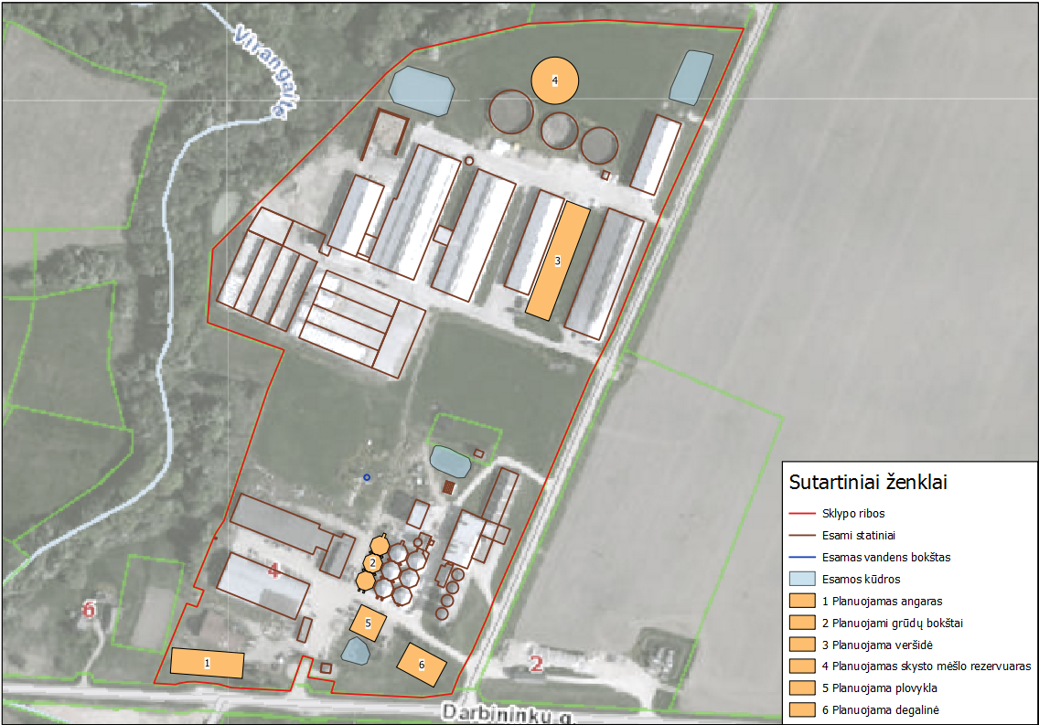
1 pav. Statinių išdėstymo schema.

Giluminių gręžinių įrengti nenumatoma. Griovimo darbų ūkinės veiklos vietoje taip pat nenumatoma.
Į sklypą yra atvestas elektros įvadas. Vanduo į pastatus tiekiamas iš nuosavo artezinio gręžinio per vandens bokštą. Buitinės nuotekos iš pastatų surenkamos į mėšlo kaupimo rezervuarus ir kartu su skystuoju mėšlu naudojamos laukams tręšti.
Papildomi prisijungimai prie inžinerinės infrastruktūros nenumatomi.

5. Planuojamos ūkinės veiklos pobūdis: produkcija, technologijos ir pajėgumai
Esama situacija. Žemės ūkio bendrovės statinių kompleksą šiuo metu sudaro šie pagrindiniai statiniai: 4 fermos, kraikinio mėšlo mėšlidė, pašarinė – daržinė, 3 skysto mėšlo rezervuarai, kraikinė, siloso tranšėjos, karuselinė linų galvenų džiovykla, 6 grūdų sandėliai, žemės ūkio technikos stoginė, 2 sandėliai, sėmenų valymo punktas, 2 garažai, 4 mechaninės dirbtuvės.
Galvijų auginimas, pieno gavyba. Šiuo metu ūkyje laikoma 500 melžiamų karvių ir 500 galvijų prieauglio. Per metus ūkyje pagaminama iki 3500 tonų pieno ir ūkiui reikalingas pašarų kiekis. Galvijai laikomi 4 fermose.
Visi galvijai bendrovėje laikomi palaidi, taikant besaičio laikymo technologiją. Melžiamos karvės ir galvijų prieauglis nuo 8 mėnesių amžiaus laikomas taikant skysto mėšlo šalinimo technologiją, o užtrūkusios karvės ir prieauglis iki 8 mėnesių amžiaus laikomas taikant kraikinio mėšlo šalinimo technologiją. Karvės šeriamos subalansuotais pagal pašarinę vertę smulkintais pašarų mišiniais, du kartus dienoje, specialiais mobiliais dalytuvais, išduodant pašarus ant šėrimo stalo.
Galvijų girdymui aptvaruose įrengtos grupinės girdyklos pritaikytos šaltiems tvartams.
Melžiamos karvės bendrovėje laikomos trijose karvidėse. Karvių poilsiui įrengti gilaus šiaudų kraiko boksai. Karvės melžiamos lygiagretaus tipo 2x10 vietų aikštelėje. Priešmelžiminį gardą atstoja karvių laikymo gardas. Nuotekos ir skystas mėšlas iš melžimo aikštelės ir priešmelžiminės aikštelės šalinamas suplaunant jį į nuotekų šalinimo kanalus, kuriais jie suteka į tvarto šone esančios siurblinės rezervuarą. Iš rezervuaro nuotekos ir skystas mėšlas persiurbiami į eksploatuojamos pagrindinės tvarto mėšlo šalinimo sistemos siurblinės 80 m³ talpos rezervuarą.
Galvijų prieauglis (telyčios), nuo 8 mėnesių amžiaus iki veršiavimosi (24 mėn.), laikomas palaidas garduose su individualiais poilsio boksais. Boksų guoliavietės išklotos specialios paskirties kilimais ir kreikiamos gerai smulkintu kraiku duodant iki 0,25 kg kraiko vienai guoliavietei per dieną.
Mėšlas iš karvidžių ir prieauglio tvarto šalinamas skreperiniais transporteriais į pastatų gale esantį skersinį mėšlo šalinimo kanalą. Šiuo kanalu mėšlas iš karvidės siurblinėje esančio siurblio pagalba nuplaunamas į tarp pastatų esantį siurblinės rezervuarą, o iš rezervuaro, jam prisipildžius, persiurbiamas į greta esančius du po 3076 m³ talpos skysto mėšlo rezervuarus.
Užtrūkusios karvės laikomos ant keičiamo kraiko grupiniuose garduose. Kraikinis mėšlas iš gardų šalinamas mobiliomis priemonėmis.
Veršeliai iki 6 mėnesių amžiaus laikomi grupiniuose garduose suskirstyti pagal amžių. Prieauglis nuo 6 iki 8 mėnesių amžiaus laikomos grupiniuose garduose ant keičiamo kraiko. Gardai kreikiami ir mėšlas šalinamas mechanizuotai galvijų neišvarant į lauką, pakaitomis valant atskiras gardo dalis. Normomis nustatyto 6 mėn. laikotarpio kraikinis mėšlas kaupiamas ūkio teritorijoje esančioje kraikinio mėšlo mėšlidėje.
Buitiniame bloke įrengtos visos normomis reikalaujamos buities ir sanitarinės patalpos fermos dirbantiesiems.
Visi pagrindiniai gamybiniai procesai karvidėse mechanizuoti. Galvijų laikymo diendaržiai prie pastatų neįrengiami. Numatyta galimybė išleisti galvijus į ganyklą.

Grūdų apdorojimas ir saugojimas. Šiuo metu žemės ūkio bendrovėje pastatyti 6 grūdų saugojimo bokštai. Grūdų priėmimui įrengta viena priėmimo technologinė linija. Priėmimo linijos našumas 60 t/h. Priimami 2% šiukšlingumo grūdai apvalomi iki 60 t/h našumo pirminio grūdų valymo valomojoje iki 1% šiukšlingumo.
Grūdų valymo ir džiovinimo nenutrūkstamam darbo procesui reikalingas grūdų kiekis sukaupiamas grūdų priėmimo iš transporto priemonių bunkeryje ir kompensaciniame šlapių grūdų bokšte.
Pagrindinės technologinės linijos technologinio proceso seka tokia. Grūdai atvežti nuo kombainų savivartėmis autotransporto priemonėmis, teritorijoje pasveriami automobilinėmis svarstyklėmis. Paimamas kokybės nustatymo tyrimams reikalingas grūdų mėginys. Pasverti grūdai iš transporto priemonių išpilami į grūdų priėmimo duobę. Iš priėmimo duobės, grandikliniu transporteriu grūdai transportuojami į valomąją. Atskyrus šiukšles grūdai transportuojami į mobilią 56,26 kW galingumo dujinę džiovyklą, o iš jos į bokštinius aruodus. Jei grūdai sausi jie tiesiog po pirminio valymo gali būti transportuojami į bokštinius aruodus.
Oro pašildymui džiovykloje naudojamas suskystintos dujos. Per vieną ciklą grūdų drėgnis džiovyklose sumažinamas 4%. Tokiu būdu vieną kartą per džiovyklą perleidus grūdus jų drėgnis sumažinamas nuo 18% iki 14% drėgnio tuomet jie tinka ilgalaikiam saugojimui.
Rapsų drėgnis per vieną ciklą sumažinamas 6%. Tokiu būdu vieną kartą per džiovyklą perleidus rapsus jų drėgnis sumažinamas nuo 13% iki 7% drėgnio tuomet jie tinka ilgalaikiam saugojimui.
Esant didesniam grūdų drėgniui džiovinimo ciklas pakartojamas. Perėję džiovyklą ir ataušinti grūdai norijų pagalba paduodami į plieninius, saugojimo bokštinius aruodus.

Projektinė situacija. Žemės ūkio bendrovės statinių kompleksą numatoma plėsti, pastatant 180 vietų veršelių fermą, 5500 m³ talpos skysto mėšlo rezervuarą, 3x1384 m³ talpos grūdų saugojimo bokštus, technikos plovyklą, angarą bei perkelti šiuo metu kitoje kelio pusėje esančią degalinę į planuojamos ūkinės veiklos sklypą. Per metus numatoma pagaminti iki 6300 tonų pieno ir ūkiui reikalingas pašarų kiekis.
Galvijų auginimas. Numatoma pieno ūkį išplėsti iki 705 melžiamų karvių. Tam tikslui statoma nauja, 180 vietų veršelių iki 8 mėn. amžiaus pusiau šalto tipo su reguliuojama oro padavimo ir šalinimo vėdinimo sistema ferma. Veršeliai bus laikomi palaidi, ant gilaus kraiko grupiniuose garduose.

Galvijų bandos struktūra

1 lentelė. Bandos struktūra, gyvulių/vietų skaičius tvartuose, sąlyginiai gyvuliai (SG), skleidimo ploto poreikis.
Eil. Nr. | Galvijų amžiaus grupė | Gyvulių/vietų skaičius, vnt. | Gyvulių skaičius atitinkantis vieną SG | SG, vnt. | Skleidimo ploto poreikis vienam gyvuliui, ha | Mėšlo skleidimo ploto poreikis, ha
1. | Veršeliai iki 6 mėn. amžiaus | 150 | 4 | 37,5 | 0,15 | 22,5
2. | Telyčaitės 6 – 12 mėn. amžiaus | 130 |  | 32,5 | 0,15 | 19,5
3. | Telyčaitės 12 – 15 mėn. amžiaus | 110 | 1,4 | 78,6 | 0,41 | 45,1
4. | Veislinės telyčios 15 – 24 mėn. amžiaus | 110 |  | 78,6 | 0,41 | 45,1
5. | Melžiamos karvės | 705 | 1 | 705 | 0,59 | 416
 | Iš viso: | 1205 | Viso SG: | 932,2 | Viso ha: | 548,2

Bendrovės komplekse numatoma laikyti iki 933 SG.
Susidarantis mėšlas bus skleidžiamas bendrovei nuosavybės teise priklausančiuose, bei nuomojamuose žemės sklypuose. 2017 m. bendrovė deklaravo 1551,73 ha pasėlių (pasėlių deklaracijos kopija pateikiama prieduose).

Kraikinio mėšlo išeiga
Bendrovėje užtrūkusios karvės ir galvijų prieauglis iki 8 mėnesių amžiaus laikomas taikant kraikinio mėšlo šalinimo technologiją. Mėšlo kiekis paskaičiuotas pagal ŽŪ TPT 01:2009 „Galvijų pastatų technologinio projektavimo taisyklės“ LRŽŪM 2010 05 21 Nr. 3D-472.

2 lentelė. Gaunama kraikinio mėšlo, t.
Eil. Nr. | Galvijų grupė | Per 6 mėn., t | Per metus, t
1. | Iš užtrūkusių karvių tvarto (115 k x 60 kg x dienų sk.) | 1259,25 | 2518,50
2. | Iš veršelių iki 2 mėn. amžiaus (50 x (4,5+1,5 kg) x dienų sk.) | 54,75 | 109,50
3. | Iš veršelių 2–6 mėn. amžiaus (100 x (7,5+2,0 kg) x dienų sk.) | 173,38 | 346,76
4. | Iš prieauglio 6–8 mėn. amžiaus (35 x (27+4 kg) x dienų sk.) | 198,01 | 396,02
Iš viso per 6 mėn., t |  | 1685,39 | 3370,78

Per 6 mėnesių kaupimo laikotarpį komplekse susidarys 1685,39 t kraikinio mėšlo. Tūrinį mėšlo svorį priimame 750 kg/m³, tokiu atveju komplekse susidarys 2247,19 m³ mėšlo per 6 mėnesius.
Esamos mėšlidės plotas 693 m² (sienučių ilgiai 39 m x 21 m x 27 m.). Esamoje mėšlidėje mėšlą kraunant 3,5 m sluoksniu ir taikant mėšlidės išnaudojimo koeficientą 0,95 mėšlidės talpa bus 2304 m³.
Mėšlidėje telpa 6 mėnesių laikotarpio gaunamo kraikinio mėšlo kiekis. Kraikinis mėšlas dengiamas kraiku, kad nemalonūs kvapai neterštų aplinkos.
Mėšlidės dugnas įrengtas su 2 proc. nuolydžiu į tvarto pusę tuo tikslu, kad prie mėšlo sankaupos nesikauptų lietaus nuotekos nuo mėšlo ir prie jos esančios aikštelės, kurios prilyginamos srutoms. Iš paties mėšlo, dėl gausaus kreikimo, srutų neišsiskiria. Lietaus nuotekos nuo mėšlinų paviršių surenkamos nuolydžiais ir nukreiptos į nuotekų siurblinę, o iš jos persiurbtos į skysto mėšlo kaupimo rezervuarus.
Visi pagrindiniai gamybiniai procesai kraikinio mėšlo tvarkymui mėšlidėje mechanizuoti.

Skysto mėšlo ir nuotekų išeiga
Melžiamos karvės ir vyresnio amžiaus galvijų prieauglis komplekse laikomos taikant skysto mėšlo šalinimo technologiją. Mėšlo kiekis paskaičiuotas pagal ŽŪ TPT 01:2009 „Galvijų pastatų technologinio projektavimo taisyklės“ LRŽŪM 2010 05 21 Nr. 3D-472.

3 lentelė. Gaunama skysto mėšlo, m³.
Eil. Nr. | Pavadinimas | Per 6 mėn., m³ | Per metus, m³
1. | Iš melžiamų karvių (590 k x 2m³ x 6 mėn.) | 7080,0 | 14160,0
2. | Telyčios 9-12 mėn. amžiaus (95 t x 14 kg x dienų sk.) | 260,06 | 520,12
3. | Telyčios 12-24 mėn. amžiaus (220 t x 27 kg x dienų sk.) | 1084,05 | 2168,1
4. | Kraikas į karvių guoliavietes (590 k x 0,5 kg x dienų sk.) | 53,84 | 107,58
5. | Kraikas į prieauglio guoliavietes (315 pr. x 0,25 kg x dienų sk.) | 14,37 | 28,74
6. | Gaunama nuotekų iš viso ūkio * | 3227,94 | 6455,88
7. | Reikalingas įpilti vandens kiekis mėšlui praskiesti iki 8 proc. sausų medžiagų | 1018 | 2036
Iš viso per 6 mėn., m³ |  | 12738,26 | 25476,52

* - nuotekų kiekis apskaičiuotas 6 lentelėje.

Per 6 mėn. ūkyje susikaups 3227,94 m³ nuotekų ir 8492,32 m³ skysto mėšlo. Nuotekos kaupiamos kartu su skystu mėšlu tuose pačiuose rezervuaruose. Skysto mėšlo praskiedimui iki 8 proc. sausųjų medžiagų, kad galėtų stabiliai dirbti skysto mėšlo siurbliai, reikės į skystą mėšlą papildomai įpilti dar 1018 m³ vandens. Tokiu būdu per 6 kaupimo mėnesius susidarys 12738,26 m³ skysto mėšlo kiekis. Esamų 2x3076 m³ ir 1x4492 m³ geometrinės talpos rezervuarų naudinga talpa 2x2860=5720m³ ir 4178 m³. Naujai projektuojamo 5500 m³ geometrinės talpos rezervuaro naudinga talpa bus 5200 m³, tai bendra visų rezervuarų naudinga talpa bus 15098 m³. Tokiu būdu skysto mėšlo rezervuarų talpos užteks sukaupti 6 mėnesių ūkyje gaunamą skystą mėšlą ir nuotekas.
Naudinga rezervuarų talpa apskaičiuota atimant kritulių patenkančių į rezervuarus kiekį, bei paliekant 0,2 m aukščio atsargą dėl mėšlo persipylimo. Vadovaujantis aplinkosaugos reikalavimais mėšlui tvarkyti, augalų vegetacijos metu skystas mėšlas išvežamas į žemdirbystės laukus, išlaistomas ir įterpiamas į dirvą.

Grūdų apdorojimas. Grūdų saugojimui komplekso teritorijoje prie esamų grūdų saugojimo bokštų planuojama pastatyti tris papildomus grūdų saugojimo bokštus po 1384 m³ talpos. Derliaus nuėmimo metu planuojama pateikti į grūdų priėmimo punktą iki 9500 tonų grūdų.

Žemės ūkio technikos plovykla. Žemės ūkio technikos plovyklą sudarys betonuota aikštelė 20 m x 20 m, kurios viduryje numatomas 0,8 m pločio, 1,5 m gylio ir 20 m ilgio nuotekų dumblo nusėsdinimo ir surinkimo kanalas. Talpa – 24 m³.
Žemės ūkio technikos plovyklos technologinis darbo procesas vyks tokia tvarka. Į ūkio technikos kiemą įvažiuojanti technika, kurią reikia plauti, įvažiavus pasuka į kairę, į greta esančią plovyklos aikštelę, taip apsaugodama technikos kiemą nuo užteršimo. Technika pirmiausia valoma sausai. Mechaninėmis priemonėmis pašalinamos didžiausios dumblo sankaupos, suspaustu oru išpučiamos šiukšlės. Dulkėta technika pradžioje gali būti valoma dulkių siurbliu. Tik taip apvalyta technika pervaroma į kitą plovyklos aikštelės dalį, kurioje technika plaunama aukšto spaudimo vandens čiurkšle. Technikos plovimui gali būti naudojamos plovimo priemonės.
Baigus plovimo procesą technika nuo vandens pertekliaus jos paviršiuje arba kai kuriose jos dalyse džiovinama suspaustu oru arba džiovinama natūralioje aplinkoje.
Plovyklos aikštelėse susikaupęs dumblas yra sąlyginai švarus ir buldozeriu sustumiamas prie plovyklos betoninių sienelių, iš kur, sukaupus didesnį jo kiekį, grąžinamas į dirvą. Numatoma, kad susidarys 12 m³/m. neužteršto naftos produktais dumblo.

Degalinė. Skystojo kuro talpyklos įrengiamos prie išvažiavimo iš kiemo dešinėje pusėje, kad iš technikos kiemo išvažiuodamas dešine puse transportas, netrukdydamas į kiemą įvažiuojančiam transportui galėtų užsipildyti degalais. Numatomos įrengti keturios antžeminės dyzelinio kuro talpyklos: 2 talpyklos po 29 m³ talpos ir 2 talpyklos po 10 m³ talpos.
Transporto priemonių užpildymo kolonėlių salelė projektuojama su stogine. Po montavimo vamzdynai išbandomi vadovaujantis Lietuvos Respublikos normatyviniais reikalavimais.
Degalinė projektuojama remiantis LR Aplinkos ministro 2004 m. sausio 20 d. įsakymu Nr. D1-34 „Dėl skystojo kuro degalinių projektavimo, statybos ir eksploatavimo aplinkos (Išskyrus oro) apsaugos reikalavimų (LAND 1-2003) patvirtinimo“ . Remiantis 14 punktu, degalinės teritorija, ant kurios gali patekti kuras, turi būti padengta degalams nelaidžia danga, neleidžiančia užteršti dirvožemį, aeracijos zoną, gilesniuosius žemės sluoksnius bei požeminius vandenis. Tokia danga turi būti padengta ir teritorija, ant kurios gali nutekėti degalai arba nuotekos didžiausio tikėtino avarinio kuro išsipylimo atveju. Numatoma degalinės teritorijos danga – betonas.
Remiantis minėto įsakymo 13 punktu, degalinės teritorija turi būti suprojektuota ir įrengta taip, kad išsilieję degalai negalėtų patekti už jos ribų (turi būti numatytos priemonės, užkertančios kelią paviršinėms nuotekoms nuo potencialiai teršiamų degalinės teritorijų nutekėti paviršiumi ant gretimų teritorijų), o paviršinės nuotekos iš aplinkinių teritorijų ir švarių degalinės teritorijų (pėsčiųjų zonų, vejų, stogų) negalėtų patekti ant potencialiai teršiamų degalinės teritorijų. Numatomos priemonės – vandens nuvedimas nuolydžiais ir surinkimas trapais.
Lietaus nuotekos nuo degalinės stoginės tvarkomos remiantis LR Aplinkos ministro 2004 m. sausio 20 d. įsakymu Nr. D1-34 „Dėl skystojo kuro degalinių projektavimo, statybos ir eksploatavimo aplinkos (Išskyrus oro) apsaugos reikalavimų (LAND 1-2003) patvirtinimo“ 19.5 punktu paviršinės nuotekos nuo degalinės stogo bus nuolydžiais nuvedamos į aplinkines pievas ir esamą kūdrą. Numatomas vidutinis metinis paviršinių lietaus nuotekų kiekis 347,82 m³/m. (Q_{met} = 10 x HxfxFxk=10 x 682 x 0,85 x 0,06 x 1 = 163,68 m³/m., čia: F -kietų dangų plotas; H - metinis kritulių kiekis, mm (pagal RSN 156-94); f - paviršinio nuotėkio koeficientas; k - koef. metiniams kiekiams skaičiuoti), vidutinis paviršinių lietaus nuotekų kiekis per parą 0,95 m³.
Atsitiktinės užterštos nuotekos bus surenkamos ir nukreipiamos į naftos produktų atskirtuvą. Pro jį praėjusios apvalytos nuo naftos produktų nuotekos pateks į naujai projektuojamą 3,5 m³ talpos šulinį, iš kurio nuotekos bus išsiurbiamos į autocisterną ir išvežamos nuotekų tvarkytojams.
Siekiant išvengti arba sumažinti dirvožemio, aeracijos zonos, gilesniųjų žemės sluoksnių, požeminio vandens bei paviršinių nuotekų teršimą, degalinėse turi būti priemonės išsiliejusiems degalams surinkti ar jo plitimui lokalizuoti. Degalinėse turi būti absorbentų komplektai ar kitos priemonės, įgalinančios absorbuoti ne mažiau 0,5 m³ bet kurio degalinėje laikomo kuro.

6. Žaliavų naudojimas; cheminių medžiagų ir preparatų (mišinių) naudojimas, įskaitant ir pavojingų cheminių medžiagų ir preparatų naudojimą (nurodant jų pavojingumo klasę ir kategoriją); radioaktyviųjų medžiagų naudojimas; pavojingų (nurodant pavojingų atliekų technologinius srautus) ir nepavojingų atliekų (nurodant atliekų susidarymo šaltinį arba atliekų tipą) naudojimas; planuojamos ūkinės veiklos metu numatomas naudoti ir laikyti tokių žaliavų ir medžiagų preliminarus kiekis
Vykdant ūkinę veiklą radioaktyvios ir pavojingos cheminės medžiagos nenaudojamos.
Pieno gamybai naudojamos žaliavos: Vanduo – 75,67 m³/parą, 27603,13 m³/m. Dyzelinis kuras – 32 t/m. Elektros energija – 353000 kW/m.
Planuojamas pašarų sunaudojimas: miltai – 1132 t, kukurūzų silosas – 5031 t, šienainis – 4780t, cukrinių runkelių išspaudos – 160 t, melasa – 264 t, rapsų išspaudos – 447 t, sojų rupiniai – 205 t. Planuojamas šiaudų sunaudojimas šėrimui ir kraikui 1258 t.

7. Gamtos išteklių (natūralių gamtos komponentų), visų pirma vandens, žemės, dirvožemio, biologinės įvairovės naudojimo mastas ir regeneracinis pajėgumas (atsistatymas)
Objekte vanduo naudojamas buitinėms ir technologinėms reikmėms. Geriamasis vanduo tiekiamas iš esamo nuosavo artezinio gręžinio per vandens bokštą.
Ūkinės veiklos vietoje gausiausioje pamainoje dirbs iki 10 darbuotojų (buitinis vanduo skaičiuojamas pagal ŽŪ TPT 01:2009 „Galvijų pastatų technologinio projektavimo taisyklės“ LRŽŪM 2010 05 21 Nr. 3D-472.
Vandens poreikis technologinėms reikmėms. Technologiniame procese vanduo naudojamas galvijų girdymui bei patalpų ir įrangos plovimui. Pagal ŽŪ TPT 01:2009 „Galvijų pastatų technologinio projektavimo taisyklės“ LRŽŪM 2010 05 21 Nr. 3D-472, 22 lentelę apskaičiuojamas vidutinis suvartojamo vandens kiekis galvijams. Jį sudaro: vanduo galvijams girdyti, pašarams ruošti, įrenginiams plauti, patalpoms valyti.

4 lentelė. Vandens poreikis visam galvijų ūkiui parai ir metams, m³.
Eil. Nr. | Pavadinimas | Parai, m³ | Metams, m³
1. | Karvėms (705 karv. x 75 litr. x 365 d.) | 52,9 | 19299,38
2. | Veršeliams (150 ver. x 20 litr. x 365 d.) | 3 | 1095
3. | Veršingoms telyčaitėms (110 tel. x 57 litr. x 365 d.) | 6,27 | 2288,55
4. | Prieaugliui (240 tel. x 30 litr. x 365 d.) | 7,2 | 2628
5. | Personalui (10 žm. x 70 litr. x 365 d.) | 0,7 | 256,20
6. | Mėšlui praskiesti iki 8 % sausų medžiagų | 5,6 | 2036
Iš viso: |  | 75,67 | 27603,13

Vandens poreikis technikos plovykloje. Vienai nesudėtingai žemės ūkio mašinai nuplauti sunaudojama 0,15 m³ vandens, sudėtingai – 0,25 m³ vandens. Vidutiniškai žemės ūkio bendrovėse, apdirbančiose apie 1500 ha žemės, žemės ūkio technikos plovimui sunaudojama į dieną iki 0,65 m³ vandens. Vidutinis žemės ūkyje darbo dienų skaičius metuose 252 dienos. Numatoma, kad technikos plovykloje per metus bus sunaudojama 163,8 m³ vandens. Vanduo naudojamas iš nuosavo artezinio gręžinio.
Kitų gamtos išteklių planuojamoje ūkinėje veikloje naudoti nenumatoma.

8. Energijos išteklių naudojimo mastas, nurodant kuro rūšį
Buitinių patalpų šildymui naudojama elektros energija. Komplekso kasmetiniam eksploatavimui sunaudojama iki 353000 kWh elektros energijos. Vandens pašildymui bus naudojama technologinė šiluma gaunama aušinant pieną. Grūdų džiovinimui džiovykloje naudojamos suskystintos dujos.

9. Pavojingų, nepavojingų ir radioaktyviųjų atliekų susidarymas, nurodant, atliekų susidarymo vietą, kokios atliekos susidaro (atliekų susidarymo šaltinis arba atliekų tipas), preliminarų jų kiekį, jų tvarkymo veiklos rūšis
Auginant karves priklausomai nuo gyvulių laikymo technologijos, komplekse susidaro, gamybinės ir buitinės atliekos. Šios atliekos sudaro nedidelius kiekius ir pagal sutartį perduodamos perdirbimo įmonėms.
Gamybinės atliekos, tai būtų susidėvėję akumuliatoriai, dienos šviesos lempos, atidirbę tepalai, tepalų pervežimo tara ir kt., nedideliais kiekiais kaupiamos ir pristatomos tiekiančioms šias prekes organizacijoms arba pavojingų atliekų tvarkymo įmonėms. Techninio remonto ir priežiūros atliekos, kaip tepaluotos pašluostės ir vienkartinio naudojimo užteršta tara, taip pat kaupiamos nedideliais kiekiais ir pristatomos pavojingų atliekų tvarkymo įmonei.
Be gamybinių atliekų ūkyje dar sukaupiama buitinių atliekų (šiukšlių). Tai įvairi vienkartinio panaudojimo tara, higienos tikslams naudojamas polietilenas, popierius, nedidelė dalis stiklo duženų ir kt. Šių atliekų surinkimui ūkyje yra pastatyti konteineriai. Konteineris išvežamas kiekvieno mėnesio pabaigoje, pagal sutartį.
Technikos plovykloje susidarys naftos produktais užterštos dumblo nuosėdos, kurios bus surenkamos ir atiduodamos tvarkyti specializuotai įmonei.
Gamybos metu - valant grūdus - susidarys šalutiniai gamybos produktai. Šalutinius gamybos produktus sudarys valymo metu nuo grūdų atskirtos mineralinės ir organinės kilmės priemaišos, laukinių augalų sėklos, taip pat sąšlavos. Šie produktai sudarys iki 1% nuo paruošiamos produkcijos kiekio t. y. 95 t/m ir iki išvežimo bus saugomi specialiuose didmaišiuose valomosios pastate.
Gamybos liekanos sunaudojamos komplekse pašarams. Šie produktai šalutiniams gamybos produktams priskiriami vadovaujantis Lietuvos Respublikos aplinkos ministro ir Lietuvos Respublikos ūkio ministro 2012 m. sausio 17 d. įsakymu Nr. D1-46/4-63 „Dėl gamybos liekanų priskyrimo prie šalutinių produktų tvarkos aprašo patvirtinimo“.
Gamybinės atliekos iki jų atidavimo atliekų tvarkymo įmonėms bus laikomos pagalbinėje patalpoje, sandariose talpose.
Statybinių atliekų tvarkymas. Vykdant statybos darbus susidarys statybinės ir griovimo atliekos. Statybinės atliekos tvarkomos vadovaujantis Statybinių atliekų tvarkymo taisyklėmis bei bendrosiomis Atliekų tvarkymo taisyklėmis. Pagal pastarųjų taisyklių 2 priedą statybos periodo atliekos priskiriamos „statybinėms ir griovimo atliekoms“. Tai ― nepavojingos atliekos.
Susidarysiančias statybines atliekas numatoma rūšiuoti statybvietėje. Statybinės atliekos, netinkamos naudoti statybos aikštelėje ar perdirbti, išvežamos sudarius sutartį su statybines atliekas tvarkančia įmone. Kitos smulkios vykdomų statybos darbų atliekos, taip pat naujų statybinių medžiagų pakavimo medžiagos (polietilenas, popierius, kartonas), kurių negalima tikslingai panaudoti statybose, išvežamos į antrinių žaliavų perdirbimo įmones ar sąvartyną. Statybinės atliekos bus kraunamos tam skirtoje teritorijos vietoje, krūvoje ar konteineriuose ir išvežamos į sąvartynus ar statybinį laužą utilizuojančias įmones.

5 lentelė. Atliekų susidarymo kiekiai, m³
Atliekos |  |  |  | Atliekų susidarymo  šaltinis
Kodas | Pavadinimas | Kiekis per metus | Pavojingumas
1 | 2 |  | 3 | 4
20 03 01 | Mišrios komunalinės atliekos | 51 m³ | Nepavojingos | Ūkinė veikla
20 01 21* | Panaudotos liuminescencinės lempos | 40 vnt. | Pavojinga | Ūkinė veikla
13 02 08* | Panaudota alyva | 300 l | Pavojinga | Ūkinė veikla
15 02 02* | Naftos produktais užterštos pašluostės | 45 kg | Pavojinga | Ūkinė veikla
19 08 10* | Užterštas dumblas | 1,47 m³ | Pavojinga | Ūkinė veikla
17 09 04 | Mišrios statybinės atliekos | 70 m³ | Nepavojingos | Statyba

Kritusių gyvulių likvidavimas
Kritusius galvijus ir kitus šalutinius gyvūninius produktus, bendrovė perduoda šalutinių gyvūninių produktų tvarkymo įmonei UAB „Rietavo veterinarinė sanitarija“.
Kritę galvijai iki išvežimo laikomi specialiai įrengtose patalpose ar konteineriuose, laikantis veterinarinių reikalavimų.

10. Nuotekų susidarymas, preliminarus jų kiekis, jų tvarkymas
Planuojama ūkinė veikla gali įtakoti paviršinio ir požeminio vandens kokybę, bet tinkamai eksploatuojant esamus ir projektuojamus statinius bei įrengimus teršiančio pobūdžio neturės.
Paviršinės nuotekos nuo užterštų paviršių tokių kaip mėšlidė, srutovežių pakrovimo aikštelė, aikštelė tarp karvidės ir mėšlidės, kuria stumiamas mėšlas, surenkamos į skysto mėšlo kaupimo rezervuarus, bei kartu su skystuoju mėšlu naudojamos laukams tręšti. Nuotekų kiekis skaičiuojamas pagal ŽŪ TPT 01:2009 „Galvijų pastatų technologinio projektavimo taisyklės“ LRŽŪM 2010 05 21 Nr. 3D-472 ir ŽŪ TPT 03:2010 „Mėšlo ir nuotekų tvarkymo statinių technologinio projektavimo taisyklės“ LRŽŪM 2010 05 21 Nr. 3D-472.
Lietaus nuotekos. Lietaus nuotekos nuo kelių ir aikštelių natūraliais ir dirbtiniais nuolydžiais nukreipiamos į aplinkines pievutes.
Technikos plovyklos nuotekos. Technikos plovykloje per metus bus sunaudojama 163,8 m³ vandens. Aukšto spaudimo siurbliais plovimui naudojamo vandens nuostoliai iki 10 proc. Tokiu būdu per metus susidarys 147,42 m³ plovimo nuotekų. Vidutiniškai per metus susidarys 226,42 m³ lietaus nuotekų (Q_{metų} = 10 x HxfxFxk=10 x 682 x 0,83 x 0,04 x 1 = 226,42 m³/m., čia: F -kietų dangų plotas; H - metinis kritulių kiekis, mm (pagal RSN 156-94); f - paviršinio nuotėkio koeficientas; k - koef. metiniams kiekiams skaičiuoti). Per parą vidutiniškai susidarys 1,2 m³ plovimo ir paviršinių lietaus nuotekų (373,84 m³ per metus) Nuotekų dumblas bus nusėsdinamas plovyklos kanale, o nuotekos per naftos produktų atskirtuvą nukreipiamos į nuotekų surinkimo šulinį. Planuojamas 6 l/s našumo SEPKO arba analogiškų parametrų naftos produktų atskirtuvas su srauto apvedimo linija liūčių atveju, kai nevykdomas transporto plovimas ir nenaudojamos plovimo medžiagos, lietaus vanduo automatiškai nukreipiamas į kūdrą. Veikimo principas: per įėjimo atvamzdį naftos produktais užteršto vandens srautas pirmiausia patenka į pradinio nusodinimo sekciją, kurioje atsiskiria stambios naftos produktų ir kietų teršalų dalelės. Po to vanduo praeina per pagrindinę valymo pakopą – koalescencinį paketą. Šioje fazėje, vandens srautui einant horizontalia kryptimi per paketą, naftos produkto lašeliai, kildami į viršų, prisiliečia prie oleofilinės paketo medžiagos ir yra sulaikomi. Susiliedami su kitais lašeliais, jie sustambėja ir dėl gravitacijos jėgos poveikio iškyla bei kaupiasi paviršiuje. Mechaniniai teršalai, besikaupiantys ant koalescencinių paketų, dėl sunkio jėgos poveikio nušliaužia žemyn į rezervuaro dugną. Išvalytas vanduo išteka per išėjimo atvamzdį į planuojamą 14,7 m³ talpos šulinį, iš kurio nuotekos bus išsiurbiamos į autocisterną ir išvežamos nuotekų tvarkytojams. Naftos produktų atskirtuve ir plovyklos kanale susikaupę naftos produktai surenkami ir apvalomi specialios paskirties įmonėse.
Buitinės nuotekos. Buitinių nuotekų kiekis atitinka buitinėms reikmėms sunaudojamo vandens kiekį. Buitinio vandens kiekis paskaičiuotas pagal ŽŪ TPT 01:2009 „Galvijų pastatų technologinio projektavimo taisyklės“ LRŽŪM 2010 05 21 Nr. 3D-472. Gausiausioje pamainoje dirbs iki 10 darbuotojų.

6 lentelė. Nuotekų kiekiai susidarantys ūkyje.
Nuotekos | Iš viso nuotekų per  6 mėn., m³ | Iš viso nuotekų per  metus., m³
Melžimo patalpų nuotekos (590 k x 0,5 m³ x 6 mėn.) | 1770,0 | 3540,0
Nuotekos iš veršelių patalpų (50 v x 0,01 m³ x dienų sk.) | 91,25 | 182,5
Nuotekos iš skysto mėšlo pakrovimo aikštelės (5m x 12m x 0,3m x 0,73) | 13,14 | 26,28
Nuotekos iš kraikinio mėšlo mėšlidės (20,5m x 49,4m x 0,3m x 0,73) | 221,78 | 443,56
Lietaus nuotekos iš siloso tranšėjų (2936 m² x 0,3m x 0,73) | 642,98 | 1285,96
Lietaus nuotekos iš siloso tranšėjų (1489 m² x 0,3m x 0,73) | 326,09 | 652,18
Lietaus nuotekos nuo aikštelių prie siloso tranšėjų (158 m² x 0,3m x 0,73) | 34,60 | 69,20
Buitinės nuotekos (10 žm. x 0,07m³ x dienų sk.) | 128,10 | 256,20
Iš viso | 3227,94 | 6455,88

Bendrovės komplekse susidarančios nuotekos kaupiamos 15098 m³ bendros naudingos talpos skysto mėšlo kaupimo rezervuaruose, bei kartu su skystuoju mėšlu naudojamos laukams tręšti.
Vadovaujantis LR aplinkos ministro ir LR žemės ūkio ministro 2011.09.26 įsakymo Nr. D1-735/3D-700 (Valstybės žinios, 2011-09-30, Nr. 118-5583) patvirtintu "Mėšlo ir srutų tvarkymo aplinkosaugos reikalavimų aprašo“ 31.1.2. punktu nevalytos buitinės ir kitos artimos jų sudėčiai nuotekos gali būti kaupiamos srutų kauptuvuose ar srutų surinkimo ir kaupimo įrenginiuose, jeigu numatomų kaupti nuotekų kiekis per metus neviršys 20 % viso per metus susidariusio srutų ar skystojo mėšlo kiekio.
Per metus ūkyje susidarys 25476,52 m³ srutų ir skystojo mėšlo. Buitinių nuotekų kiekis (256,20 m³/m) sudaro 1,0 % viso per metus susidariusio srutų ir skystojo mėšlo kiekio.

11. Cheminės taršos susidarymas (oro, dirvožemio, vandens teršalų, nuosėdų susidarymas, preliminarus jų kiekis) ir jos prevencija

11.1. Taršos šaltiniai teritorijoje
Šiuo metu taršūs objektai analizuojamoje teritorijoje yra 4 vnt. pastatai su gyvuliais, 3 vnt. skysto mėšlo rezervuarai, 1 kieto mėšlo aikštelė, bei grūdų priėmimo punktas. Bendras gyvulių kiekis ūkyje siekia 1000 vnt., iš kurių 500 sudaro melžiamos karvės, o 500 vnt. kiti gyvuliai.
Praplėtus ūkį, oro taršos atžvilgiu, atsiras papildomi 1 vnt. pastatas su gyvuliais ir 1 vnt. skysto mėšlo rezervuaras. Planuojama, kad bendras gyvulių kiekis ūkyje bus 1200 vnt., iš kurių 705 vnt. sudarys melžiamos karvės, o kitų gyvulių sudarys 495 vnt.
Detalesnė informacija apie bendrovėje planuojamus taršius objektus pateikiama žemiau esančioje lentelėje.

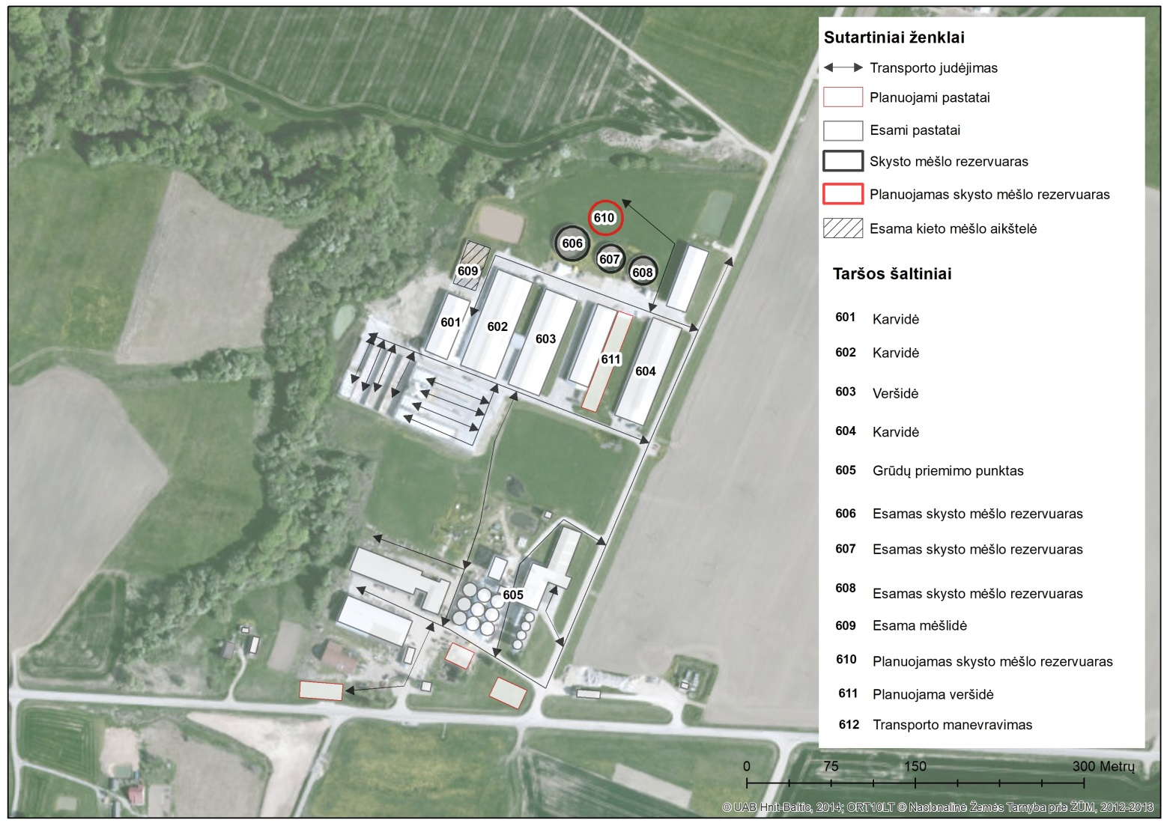
3 pav. Taršos šaltiniai analizuojamoje teritorijoje.

2 Lentelė. Taršos šaltiniai analizuojamoje teritorijoje fizikiniai duomenys.
Taršos šaltinis | Taršos šaltinio nr. plane | Laikomi gyvuliai/mėšlo frakcija | Gyvulių kiekis, vnt. | Susidarantis mėšlo tipas | Taršos šaltinio  aukštis, m | Išmetimo angos dydis, m
Karvidė | 601 | Melžiamos karvės | 150 | Skystas/kraikinis | 8,5 | 1x57
Karvidė | 602 | Melžiamos karvės | 300 | Skystas | 7 | 1x92
Veršidė | 603 | Kiti galvijai | 315 | Skystas | 7 | 1x93
Karvidė | 604 | Melžiamos karvės | 255 | Skystas | 9 | 1x92
Grūdų priėmimo punktas | 605 | - | - | - | 10 | 0,5
Skysto mėšlo rezervuaras | 606 | - | - | Skystas | 4 | 35
Skysto mėšlo rezervuaras | 607 | - | - | Skystas | 4 | 26
Skysto mėšlo rezervuaras | 608 | - | - | Skystas | 4 | 26
Kieto tipo mėšlidė | 609 | - | - | Kietas | 2,6 | 39x21
Planuojamas skysto mėšlo rezervuaras | 610 | - | - | Skystas | 6 | 34
Planuojama veršidė | 611 | Kiti galvijai | 180 | Kraikinis | 7 | 1x93
Transportas | 612 | - | - | - | 10 | 0,5

11.1.1 Teršalų emisijos iš planuojamų karvidžių ir mėšlo laikymo rezervuaro
Amoniako, azoto oksido ir kietų dalelių išskyrimo į aplinkos orą apskaičiavimai atlikti pagal Europos aplinkos agentūros į atmosferą išmetamų teršalų apskaitos metodiką (anglų kalba – EMEP/EEA air pollutant emission inventory guidebook, update 2016 ).
Pagrindiniai aplinkos oro taršos šaltiniai susidarantys gyvūnų laikymo ir mėšlo tvarkymo metu:
    - Gyvulių šėrimas (kietosios dalelės, LOJ);
    - Gyvulių laikymas fermose (NH3, kietosios dalelės, LOJ);
    - Mėšlo (srutų) saugojimas (NH3, NO).

Pagrindinis amoniako šaltinis yra gyvūnų išskiriamas azotas, kuris susidaro mineralizacijos proceso metu ir tiesiogiai patenka į aplinkos orą. Tokiu atveju amoniakas išsiskiria tiek gyvūnų laikymo, tiek mėšlo saugojimo metu.
Didžioji dalis kietųjų dalelių susidaro uždaruose tvartuose, kuriuose laikomi gyvūnai. Šaltinis- įvairūs pašarai, sudarantys iki 90 proc. kietųjų dalelių emisijų.

11.1.1.1 Galvijų auginimo metu susidarantys teršalų kiekiai
Pagal laikomų gyvulių tipą (melžiamos karvės, kiti galvijai) ir susidaromo mėšlo tipą (kietas, skystas) apskaičiuojamos vidutinės metinės emisijos.

3 lentelė. Naudojami koeficientai NH3, NO, LOJ, KD10 ir KD2.5 emisijai iš mėšlo tvarkymo ir gyvulių laikymo apskaičiuoti.
Gyvuliai | Mėšlo tipas | NH3 | NO | LOJ | KD10 | KD2,5
 |  | EF Kg 1vnt. gyvuliui per metus
Melžiamos karvės | Skystas | 19,2 | 0,011 | 17,937 | 0,63 | 0,41
Melžiamos karvės | Kietas | 16,9 | 0,236 | 17,937 | 0,63 | 0,41
Kiti galvijai (įskaitant jaunus veršelius, bulius ir žindančias karves | Skystas | 6,9 | 0,003 | 8,902 | 0,27 | 0,18
Kiti galvijai (įskaitant jaunus veršelius, bulius ir žindančias karves) | Kietas | 6,2 | 0,144 | 8,902 | 0,27 | 0,18

* - kg a-1 AAP-1 - kg gyvuliui -1 per metus

Bendras metinis gyvulių laikymo ir mėšlo tvarkymo metu susidarantis teršalų kiekis pagal laikomą gyvulių tipą ir susidaromą mėšlo tipą apskaičiuotas pagal formulę:
E = AAP x EF/1000
Čia:
E- bendra tarša, t/metus.
AAP-gyvulių skaičius, vnt.
EF-metinė tarša iš 1 gyvulio per metus kg.

4 lentelė. Bendras metinis teršalų emisijų kiekis susidarantis gyvulių laikymo ir mėšlo tvarkymo metu, t/ m.
Taršos šaltinio Nr. | Taršos šaltinis | AAP | Mėšlo tipas | EF |  |  |  |  | E
 |  | Gyvulių skaičius vnt. |  | Tarša iš 1 gyvulio per metus (kg.) |  |  |  |  | Bendras gyvulių laikymo ir mėšlo tvarkymo metu susidarantis teršalų kiekis, t/metus
 |  |  |  | NH3 | NO | KD10 | KD2,5 | LOJ | NH₃ | NO | KD10 | KD2,5 | LOJ
601 | Esama karvidė (melžiamos karvės) | 75 | Skystas | 19,2 | 0,011 | 0,63 | 0,41 | 17,937 | 1,4400 | 0,0008 | 0,0473 | 0,0308 | 1,3453
 |  | 75 | Kietas, kraikiama šiaudais | 16,9 | 0,236 | 0,63 | 0,41 | 17,937 | 1,2675 | 0,0177 | 0,0473 | 0,0308 | 1,3453
602 | Esama karvidė (melžiamos karvės) | 300 | Skystas | 19,2 | 0,011 | 0,63 | 0,41 | 17,937 | 5,7600 | 0,0033 | 0,1890 | 0,1230 | 5,3811
603 | Esama veršidė (kiti galvijai) | 315 | Skystas | 6,9 | 0,003 | 0,27 | 0,18 | 8,902 | 2,1735 | 0,0009 | 0,0851 | 0,0567 | 2,8041
604 | Esama karvidė (melžiamos karvės) | 255 | Skystas | 19,2 | 0,011 | 0,63 | 0,41 | 17,937 | 4,8960 | 0,0028 | 0,1607 | 0,1046 | 4,5739
611 | Planuojama veršidė  (kiti galvijai) | 180 | Kietas, kraikiama šiaudais | 6,2 | 0,144 | 0,27 | 0,18 | 8,902 | 1,1160 | 0,0259 | 0,0486 | 0,0324 | 1,6024
* - kg a⁻¹ AAP⁻¹ - kg gyvuliui ⁻¹ per metus

11.1.1.2 Teršalų emisijų pasiskirstymas pagal atskirą mėšlo/srutų tvarkymo etapą
Kietųjų dalelių emisijos buvo apskaičiuojamos darant prielaidą, kad emisijos tiesiogiai siejasi su laiku, kai gyvuliai yra laikomi patalpose, todėl 100 procentų paskaičiuotų kietųjų dalelių išsiskiria per karvidėse esančius aplinkos oro taršos šaltinius.
Azoto oksidai yra azoto mineralizacijos proceso produktas, išsiskiriantis srutų ir kieto mėšlo laikymo aikštelėse (100 procentų emisijų priskiriama mėšlo laikymo lauke etapui).

5 lentelė. Tarša į aplinkos orą.
Cecho, baro ar kt. pavadinimas, gamybos rūšies pavadinimas | Taršos šaltinis | Teršalai | Mm
 |  |  | g/s
Gyvulių laikymas uždarame tvarte | Esama karvidė 601 | Amoniakas | 0,04293
 |  | Kietosios dalelės KD10 | 0,00300
 |  | Kietosios dalelės KD2,5 | 0,00195
 |  | LOJ | 0,08532
 | Esama karvidė 602 | Amoniakas | 0,09132
 |  | Kietosios dalelės KD10 | 0,00599
 |  | Kietosios dalelės KD2,5 | 0,00390
 |  | LOJ | 0,17063
 | Esama veršidė 603 | Amoniakas | 0,03446
 |  | Kietosios dalelės KD10 | 0,00270
 |  | Kietosios dalelės KD2,5 | 0,00180
 |  | LOJ | 0,08892
 | Esama karvidė 604 | Amoniakas | 0,07763
 |  | Kietosios dalelės KD10 | 0,00509
 |  | Kietosios dalelės KD2,5 | 0,00332
 |  | LOJ | 0,14504
 | Planuojama veršidė 611 | Amoniakas | 0,01769
 |  | Kietosios dalelės KD10 | 0,00154
 |  | Kietosios dalelės KD2,5 | 0,00103
 |  | LOJ | 0,05081
Mėšlo laikymas lauke | Esama skysto mėšlo rezervuaras 606 | Amoniakas | 0,05656
 |  | Azoto oksidas | 0,00006
 | Esamas skysto mėšlo rezervuaras 607 | Amoniakas | 0,05656
 |  | Azoto oksidas | 0,00006
 | Esamas skysto mėšlo rezervuaras 608 | Amoniakas | 0,05656
 |  | Azoto oksidas | 0,00006
 | Esama kieto mėšlo aikštelė 609 | Amoniakas | 0,03779
 |  | Azoto oksidas | 0,00138
 | Planuojamas skysto mėšlo rezervuaras 610 | Amoniakas | 0,05656
 |  | Azoto oksidas | 0,00006

11.1.2 Teršalų emisijos iš ūkio technikos Nr. 612
Bendrovės teritorijoje ūkiniai darbai bus atliekami su 2 vnt. sunkiajai technikai priskiriamais mechanizmais (traktoriai, krautuvai). Dyzelinio kuro išeiga komplekso teritorijoje bus 4 tonos per metus. Technika bendrovės teritorijoje naudojama nuo 8 val. ik 17 val. Mechanizmų darbo laikas lygus 3285 val./metus. Vidutiniškai per dieną sudegins 10,96 kg dyzelinio arba 0,011 t.
Aplinkos oro taršos skaičiavimas atliekamas pagal metodiką EMEP/CORINAIR Atmospheric emission inventory guidebook 2009 1.A.4 Other mobile. Skaičiavimai atliekami pagal metodikoje pateikiamą apibendrintą skaičiavimo algoritmą Tier 2, paremtą tešalų kiekio apskaičiavimu pagal vidutines kuro sąnaudas transporto priemonės amžių.

Skaičiuojama pagal formulę:
Čia:
E momentinė emisija, g/s;
KSvid– krautuvo vidutinės kuro sąnaudos, t/d
EFi – atitinkamos kuro rūšies emisijos faktorius atskiram teršalui, g/t kuro;
t - mechanizmų darbo laikas paroje s, (9 val.);

6 Lentelė. Emisijos faktoriai EF
Taršos šaltinis | Kuro tipas | Bendros kuro sąnaudos t/metus | CO g/t | NOx g/t | LOJ | KD g/t
Krautuvai/traktoriai | Dyzelinis | 4 | 5964 | 13594 | 786 | 581

Momentinė tarša apskaičiuojama, pagal krautuvų darbo laiką. 365 d/metuose, 9 val./ paroje.

7 Lentelė. Išmetami (momentiniai) teršalų kiekiai į aplinkos orą g/s
Taršos šaltinis | Kuro tipas | Bendros kuro sąnaudos t/d | CO g/s | NOx g/s | LOJ | KD g/s
Krautuvai/traktoriai | Dyzelinis | 0,011 | 0,0023 | 0,005 | 0,0003 | 0,000223

Metinė tarša apskaičiuojama pagal metinį sunaudojamą kuro kiekį.

8 Lentelė. Išmetami (metiniai) teršalų kiekiai į aplinkos orą t/metus
Taršos šaltinis | Kuro tipas | Bendros kuro sąnaudos t/metus | CO t/metus | NOx t/metus | LOJ | KD t/metus
Krautuvai/traktoriai | Dyzelinis | 4 | 0,024 | 0,0545 | 0,00315 | 0,0025

11.1.3 Grūdų priėmimo punktas Nr. 605
Tarša apskaičiuojama vadovaujantis emisijos faktoriais, pateiktais JAV Aplinkos apsaugos agentūros parengtos maisto ir žemės ūkio pramonės emisijų skaičiavimo metodikos 9 sk. „Food and Agriculture“. Šią metodiką rekomenduoja naudoti Europos aplinkos agentūra (EMEP/EEA air pollutant emission inventory guidebook - 2016)
Per parą priima ~1680 t grūdų. Momentinis išmestas į aplinkos orą kietųjų dalelių kiekis skaičiuojamas:

E_{KD} = A x EF x (1-ER/100)
Čia:
A – išpilamas metinis žaliavų kiekis , lygus 1680 t.
EF – emisijos faktorius, lygus 0,082 kg/t;
ER – valymo įrenginių efektyvumas, % (lygus 0)
E_{KD} = 1680 t x 0,082 kg/t; x (1-0) = 137,76 kg/parą

Momentinė tarša apskaičiuojama, darbo rėžimą per parą. Krova trunka ~ 14 val./parą nuo 8-22.val. Momentinė emisija apskaičiuojama:

E_{KD momentinė}=137,76 x 10³/14*60*60 = 2,73 g/s

Frakcija KD₁₀ sudaro bendrame KD 32,8 % arba 0,89 g/s.
Frakcija KD_{2,5} sudaro bendrame KD 5,6 % arba 0,15 g/s.

Metinė tarša apskaičiuojama pagal darbo rėžimą metuose. Grūdų transportavimas trunka ~1 mėnesį (rugpjūtį 31 d.).
E_{KD metinė}=137,76 kg/parą x 31d./metuose = 4270,56 kg=4,27 t/metus

Frakcija KD₁₀ sudaro bendrame KD 32,8 % arba 1,4 t
Frakcija KD_{2,5} sudaro bendrame KD 5,6 % arba 0,24 t.

11.1.4 Taršos šaltinių suvestinė
Visi taršos šaltiniai, išmetami teršalai, momentiniai ir metiniai kiekiai pateikti žemiau esančioje lentelėje.

9 Lentelė. Taršos šaltinių suvestinė
Taršos šaltinis | Taršos šaltinio nr. plane | Taršos šaltinio  aukštis, m | Išmetimo angos dydis, m | Teršalas | g/s | t/metus | Veikimo valandos  metuose
Karvidė | 601 | 8,5 | 1x57 | Amoniakas | 0,04293 | 1,35375 | 8760
 |  |  |  | Kietosios dalelės KD10 | 0,00300 | 0,09450
 |  |  |  | Kietosios dalelės KD2,5 | 0,00195 | 0,06150
 |  |  |  | LOJ | 0,08532 | 2,69055
Karvidė | 602 | 7 | 1x92 | Amoniakas | 0,09132 | 2,88000 | 8760
 |  |  |  | Kietosios dalelės KD10 | 0,00599 | 0,18900
 |  |  |  | Kietosios dalelės KD2,5 | 0,00390 | 0,12300
 |  |  |  | LOJ | 0,17063 | 5,38110
Veršidė | 603 | 7 | 1x93 | Amoniakas | 0,03446 | 1,08675 | 8760
 |  |  |  | Kietosios dalelės KD10 | 0,00270 | 0,08505
 |  |  |  | Kietosios dalelės KD2,5 | 0,00180 | 0,05670
 |  |  |  | LOJ | 0,08892 | 2,80413
Karvidė | 604 | 9 | 1x92 | Amoniakas | 0,07763 | 2,44800 | 8760
 |  |  |  | Kietosios dalelės KD10 | 0,00509 | 0,16065
 |  |  |  | Kietosios dalelės KD2,5 | 0,00332 | 0,10455
 |  |  |  | LOJ | 0,14504 | 4,57394
Grūdų priėmimo punktas | 605 | 10 | 0,5 | Kietosios dalelės KD10 | 0,89 | 1,4 | 434
 |  |  |  | Kietosios dalelės KD2,5 | 0,15 | 0,24
Skysto mėšlo rezervuaras | 606 | 4 | 35 | Amoniakas | 0,05656 | 1,78369 | 8760
 |  |  |  | Azoto oksidas | 0,00006 | 0,00197
Skysto mėšlo rezervuaras | 607 | 4 | 26 | Amoniakas | 0,05656 | 1,78369 | 8760
 |  |  |  | Azoto oksidas | 0,00006 | 0,00197
Skysto mėšlo rezervuaras | 608 | 4 | 26 | Amoniakas | 0,05656 | 1,78369 | 8760
 |  |  |  | Azoto oksidas | 0,00006 | 0,00197
Kieto tipo mėšlidė | 609 | 2,6 | 39x21 | Amoniakas | 0,03779 | 1,19175 | 8760
 |  |  |  | Azoto oksidas | 0,00138 | 0,04362
Planuojamas skysto mėšlo rezervuaras | 610 | 4 | 34 | Amoniakas | 0,05656 | 1,78369 | 8760
 |  |  |  | Azoto oksidas | 0,00006 | 0,00197
Planuojama veršidė | 611 | 7 | 1x193 | Amoniakas | 0,01769 | 0,55800 | 8760
 |  |  |  | Kietosios dalelės KD10 | 0,00154 | 0,04860
 |  |  |  | Kietosios dalelės KD2,5 | 0,00103 | 0,03240
 |  |  |  | LOJ | 0,05081 | 1,60236
Transportas | 612 | 10 | 0,5 | Anglies monoksidas | 0,0023 | 0,024 | 3285
 |  |  |  | Azoto oksidas | 0,005 | 0,0545
 |  |  |  | Kietosios dalelės KD10 | 0,000156 | 0,00175
 |  |  |  | Kietosios dalelės KD2,5 | 0,000078 | 0,00087
 |  |  |  | LOJ | 0,0003 | 0,00315

11.1.5 Kvapų taršos šaltiniai teritorijoje
Kvapas – lakios cheminės medžiagos, kurias uoslės organais galime pajusti. Kvapai gali būti malonūs ir nemalonūs. Žmogų nuolat supa įvairiausi kvapai. Jie turi įtakos nuotaikai, darbingumui, organizmo gyvybinei veiklai. Be to, kvapai padeda pažinti aplinką. Manoma, kad jautrumas kvapams yra individuali kiekvieno žmogaus organizmo savybė, kuri nuolatos kinta.
Kvapas – viena sudėtingiausių problemų, susijusių su atmosferos užterštumu. Iš kvapo atskiri individai gali aptikti labai mažus medžiagų kiekius. Be to, į tą patį kvapą atskiri žmonės reaguoja skirtingai. Vieniems nepriimtinas kvapas gali būti malonus kitiems. Kvapų kontrolės bandymus sunkina ne tik besiskiriančios nuomonės apie kvapus, bet ir kitos priežastys. Pirmiausia, nepažįstamas kvapas aptinkamas lengviau ir greičiau sukelia nusiskundimų nei pažįstamas. Antra, dėl uoslės nuovargio, žmogus per ilgesnį laiką gali priprasti beveik prie kiekvieno kvapo ir padeda jį pajusti tik kintant kvapo intensyvumui.
Kvapai ore tiriami jutiminiais (sensoriniais), oflaktometrijos, cheminiais ir fizikiniais metodais (dujų chromatografija, masių spektroskopine analize, ,,šlapios“ chemijos metodu, kalorimetriniais detektoriaus vamzdžiais ir kt.).

11.1.5.1 Vertinimo metodas
Lietuvoje kvapas reglamentuojamas 2011 m. sausio 1 d., įsigaliojusiu Lietuvos Respublikos sveikatos apsaugos ministro 2010 m. spalio 4 d. įsakymu Nr. V – 885 Lietuvos higienos norma HN 121:2010 ,,Kvapo koncentracijos ribinė vertė gyvenamosios aplinkos ore”.
Didžiausia leidžiama kvapo koncentracijos ribinė vertė gyvenamosios aplinkos ore yra 8 europiniai kvapo vienetai (8 OUE/m³).

11.1.5.2 Pradiniai duomenys
Kvapo modeliavimas nuo karvidžių, skysto mėšlo rezervuarų ir kieto mėšlo aikštelės analizuojamoje teritorijoje buvo atliktas vadovaujantis analogiškais atliktais matavimo rezultatais.
2014-08-18 dieną, Marijampolės sen. Kubilių kaime, „Kubilių žemės ūkio bendrovėje“ buvo paimti mėginiai iš 1 mėšlidės ir 1 srutų lagūnos (skystas mėšlas). Voniškių ŽŪ bendrovėje bus 1 mėšlidė, 4 skysto mėšlo rezervuarai ir 5 pastatai su gyvuliais.
Vertinime priimta, kad kvapo koncentracija karvidėse ir kituose tvartuose yra tokia pati kaip ir nuo srutų lagūnos t.y. 145 OU/m³, taip pat visos karvidės (tvartai ir pan.) vertinti kaip neorganizuoti taršos šaltiniai t.y. plotiniai (priimtas blogesnis variantas, nes pastatai yra uždari ir reguliariai valomi).

10 Lentelė. Kubilių ŽŪB aplinkos oro kvapo intensyvumo rezultatai
Taršos šaltinis | Kvapo intensyvumas, OU/m³
Mėšlidė | 53
Srutų lagūna (skystas mėšlas) | 145

11 Lentelė. Voniškių ŽŪB priimti kvapo intensyvumui
Taršos šaltinis | Kvapo intensyvumas, OU/m³
Karvidė 601 | 145
Karvidė 602 | 145
Veršidė 603 | 145
Karvidė 604 | 145
Skysto mėšlo rezervuaras 606 | 145
Skysto mėšlo rezervuaras 607 | 145
Skysto mėšlo rezervuaras 608 | 145
Kieto tipo mėšlidė 609 | 53
Planuojamas skysto mėšlo rezervuaras 610 | 145
Planuojama veršidė 6011 | 145

Kubilių ŽŪB ūkyje mėginiai buvo imti, pagal standarto metodiką. Kiekvienam šaltiniui buvo renkami du ėminiai, į kiekvieną maišą surenkant 8 l oro.
Matavimo priemonė – Oflaktometras TO 8, inv. Nr. EO.8113.
Tyrimus atliko nacionalinė visuomenės sveikatos priežiūros laboratorija.

11.2 Programinė teršalų (oro ir kvapų) sklaidos modeliavimo įranga
Oro ir kvapų tarša įvertinta matematiniu modeliu „ISC - AERMOD-View“. AERMOD modelis skirtas pramoninių ir kitų tipų šaltinių ar jų kompleksų išmetamų teršalų sklaidai aplinkoje skaičiuoti. Vadovaujantis Aplinkos apsaugos agentūros direktoriaus 2008 m. gruodžio 9 d. Nr. AV – 200 įsakymu ,,Dėl ūkinės veiklos poveikiui aplinkos orui vertinti teršalų sklaidos skaičiavimo modelių pasirinkimo rekomendacijų patvirtinimo“ LR Aplinkos ministerija AERMOD įvardina kaip vieną iš modelių, kurie gali būti naudojami atliekant strateginį bei išsamų poveikio aplinkai bei sveikatos vertinimus.

11.2.1 Duomenys aplinkos oro/kvapų teršalų sklaidai modeliuoti
Siekiant užtikrinti maksimalų modelio rezultatų tikslumą, į jį suvesti analizuojamai teritorijai būdingi parametrai:
Sklaidos koeficientas (Urbanizuota/kaimiška)
Šis koeficientas modeliui nurodo, kokie šilumos kiekiai yra išmetami nagrinėjamoje teritorijoje. Šiuo atveju naudotas kaimiškos vietovės koeficientas- „Rural“.
Rezultatų vidurkinimo laiko intervalas
Atliekant teršalų sklaidos modeliavimą nagrinėjamam objektui parinkti vidurkinimo laiko intervalai, atitinkantys konkrečiam teršalui taikomos ribinės vertės vidurkinimo laiko intervalai.
Taršos šaltinių nepastovumo koeficientai
Šie koeficientai nurodo, ar teršalas yra išmetamas pastoviai ar periodiškai.
Meteorologiniai duomenys
Atliekant teršalų sklaidos matematinį modeliavimą konkrečiu atveju naudojamas arčiausiai nagrinėjamos teritorijos esančios hidrometeorologijos stoties, penkių metų meteorologinių duomenų paketas. Šiuo atveju naudoti Raseinių hidrometeorologijos stoties duomenys. (Sutarties pažyma ataskaitos priede).
Receptorių tinklas
Receptorių tinklas reikalingas sumodeliuoti sklaidą ir suskaičiuoti koncentracijų vertės iš anksto numatytose teritorijose tam tikrame aukštyje. Šiuo atveju teršalai modeliuojami 1,5 m aukštyje, o tarpai tarp receptorių nuo 25 iki 100 m.
Procentiliai
Siekiant išvengti statistiškai nepatikimų koncentracijų „išsišokimų“, galinčių iškraipyti bendrą vaizdą, medelyje naudojami procentiliai. Šiuo atveju naudoti procentiliai:
    - NO₂ (1 val.) 99,8 procentilis Vadovaujantis http://oras.gamta.lt/ „Oro užterštumo normos“.
    - NH_{3 ,} LOJ (1 val.) 98,5 procentilis, Vadovaujantis Aplinkos apsaugos agentūros direktoriaus 2008 m. gruodžio 9 d. įsakymu Nr. AV-200 „Dėl ūkinės veiklos poveikiui aplinkos orui vertinti teršalų sklaidos skaičiavimo modelių pasirinkimo rekomendacijų patvirtinimo“ (2012 m. sausio 26 d. Nr. AV-14 pakeitimas).
    - KD₁₀ (24 val.) 90,4 procentilis, Vadovaujantis http://oras.gamta.lt/ „Oro užterštumo normos“.
    - Kvapui (1 val.) 98 procentilis, Vadovaujantis „Kvapo valdymo metodinės rekomendacijos“
Foninė koncentracija
Konkrečiam atvejui naudojamas oro foninis užterštumas. Kadangi šalia nagrinėjamo objekto (Voniškių ŽŪB) reikšmingų oro taršos šaltinių nėra, todėl modelyje naudotas Marijampolės RAAD santykinai švarių kaimiškųjų teritorijų koncentracijos vertės.

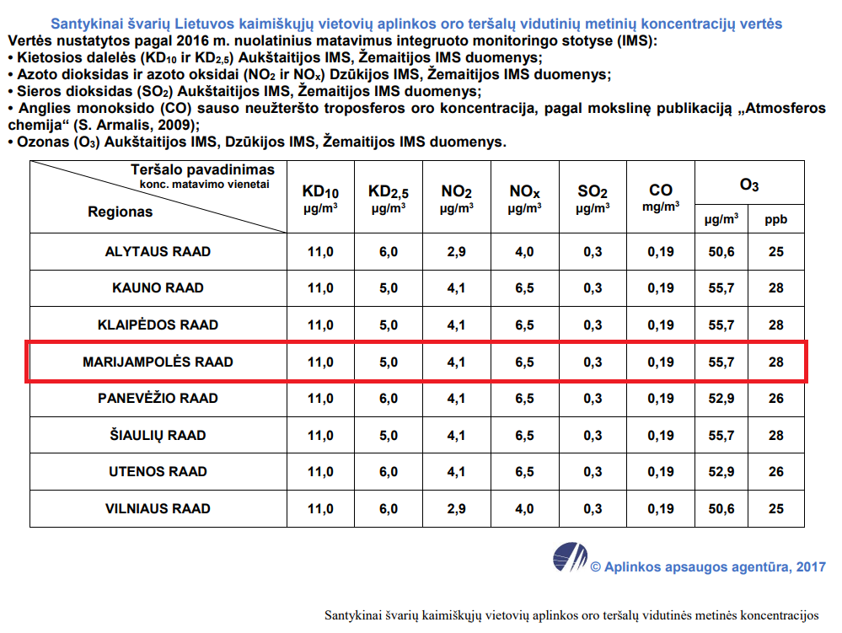
4 pav. Santykiniai švarių Lietuvos kaimiškųjų vietovių aplinkos oro teršalų vidutinių metinių koncentracijos vertės

11.3 Oro teršalų modeliavimo rezultatai
Apskaičiuotos pagrindinių oro teršalų pažemio koncentracijos lygintos su ribinėmis aplinkos oro užterštumo vertėmis (RV), patvirtintomis 2001 m. gruodžio 11 d. Lietuvos Respublikos aplinkos ir sveikatos apsaugos ministrų įsakymu Nr. 591/640 „Dėl aplinkos oro užterštumo normų nustatymo“ (Žin., 2010, Nr.82-4364). (žr. lentelę).

12 lentelė. Teršalų ribinės vertės nustatytos žmonių sveikatos apsaugai.
Teršalo pavadinimas | Periodas | Ribinė vertė
Anglies monoksidas (CO) | 8 valandų | 10000 μg/m³
Azoto dioksidas | 1 valandos | 200 μg/m³
 | kalendorinių metų | 40 μg/m³
Kietos dalelės (KD10) | paros | 50 μg/m³
 | kalendorinių metų | 40 μg/m³
Kietos dalelės (KD2,5) | kalendorinių metų | 25 μg/m³
Amoniakas | pusės valandos | 0,2 mg/m³ (200 μg/m³)
LOJ | Pusės valandos | 1000 μg/m³

Vadovaujantis LR aplinkos ministro bei LR sveikatos apsaugos ministro
2007m birželio 11d. įsakymo Nr.D1-329/V-469 redakcija „Teršalų, kurių kiekis aplinkos ore ribojamas pagal nacionalinius kriterijus. Sąrašas ir ribinės aplinkos oro užterštumo vertės.“ poveikio aplinkos orui vertinimui taikoma pusės valandos ribinė vertė (teršalams, kuriems pusės valandos ribinė vertė nenustatyta, taikoma vidutinė paros ribinė vertė).
Objekto išmetamų teršalų sklaidos modeliavimo pažemio sluoksnyje rezultatai pateikiami lentelėje.
Oro taršos sklaidos žemėlapiai pateikti ataskaitos priede.

13 lentelė. Teršalų pažemio koncentracijų skaičiavimo rezultatų analizė.
Medžiagos pavadinimas | Ribinė vertė, μg/m³ |  |  | Maksimali pažeminė  koncentracija | Maksimali koncentracija RV dalimis
 |  |  |  | μg/m³ | RV
Anglies monoksidas (CO) | 10000 | 8 valandų |  | 0,744 | <0,01
Azoto dioksidas | 200 | valandos |  | 19,95 | 0,10
 | 40 | metų |  | 1,45 | 0,04
Kietos dalelės (KD10) | 50 | paros |  | 1,31 | 0,03
 | 40 | metų |  | 1,37 | 0,03
Kietos dalelės (KD2,5) | 25 | metų |  | 0,385 | 0,02
Amoniakas | 200 | pusės valandos be priemonių |  | 368 | 1,84
 |  | pusės valandos su priemonėmis |  | 161 | 0,805
Angliavandeniliai (LOJ) | 1000 | Pusės valandos |  | 114 | 0,11
Su fonu
Anglies monoksidas (CO) | 10000 | 8 valandų | 190,744 |  | 0,02
Azoto dioksidas | 200 | valandos |  | 24,05 | 0,12
 | 40 | metų |  | 5,549 | 0,14
Kietos dalelės (KD10) | 50 | paros |  | 12,31 | 0,25
 | 40 | metų |  | 12,37 | 0,31
Kietos dalelės (KD2,5) | 25 | metų |  | 5,385 | 0,22

Modeliavimas parodė, kad esant blogiausiam variantui (skysto mėšlo talpyklos (rezervuarai) atviro tipo) amoniako (NH3) pusės valandos ribinės vertės būtų viršijamos ~2 kartus (RV 1,84 ).
Vadovaujantis LR aplinkos ministro ir LR žemės ūkio ministro 2011m. rugsėjo 26 d. įsakymo Nr. D1-735/3D-700 redakcija “Mėšlo ir srutų tvarkymo aplinkosaugos reikalavimų aprašas” asmenų, vienoje vietoje kaupiančiųjų skystąjį mėšlą ir (ar) srutas, kauptuvai turi būti uždengti“.
Vadovaujantis kvapų valdymo metodinėmis rekomendacijomis, 10 cm šiaudų sluoksnis amoniako ir kvapų emisijos kiekį sumažiną 60 proc. , 20 cm – 80 proc., o 30 cm storio šiaudų sluoksnis sulaiko 85 proc., amoniako ir kvapo emisijos kiekį.
Modeliavimo būdu nustatyta, kad norint išvengti viršijimų, visus skysto mėšlo rezervuarus užtenka uždengti 10 cm storio šiaudų sluoksniais, tokiu atveju maksimali amoniako pusės valandos koncentracija siektų 161 ug/m³, arba 0,805 ribinės vertės.

Siekiant, kad ūkinės veiklos eksploatacijos metu, teršalų (ypatingai amoniako) emisija būtų dar mažesnės, yra rekomenduojami įvairiausi geriausi prieinami gamybos praktikos būdai, gyvulių laikymo vietose. Keletą jų pateikiama žemiau esančioje lentelėje.

14 lentelė. Geros praktikos pavyzdžiai.
Gera praktika | Priemonė | Efektyvumas (emisijų sumažinimas) | Literatūros šaltinis
Mėšlo tvarkymo | Dažnesnis mėšlo šalinimas iš tvartų, patalpų plovimas |  | Review  Best available technology for European livestock farms: Availability,  effectiveness and uptake, Journal of Environmental Managemen, 2015 m.
Gyvulių laikymo | Mažinti gyvulių laikymo trukmę uždarose patalpose
Šėrimo | Šerti gyvulius pašarais turinčiais mažiau proteino

Taip pat siekiant, kad emisija iš mėšlo aikštelių būtų mažesnė, siūloma mažinti jų skleidimo plotą. Skystą mėšlą šalinti į vieną rezervuarą, kol jis užsipildys ir tik tada sandėliuoti sekančiame rezervuare.

11.3.1 Išvada
Atlikus objekto išmetamų teršalų sklaidos modeliavimą, nustatyta, kad visus skysto mėšlo rezervuarus uždengus dangomis kurių efektyvumas 60 % (10 cm šiaudų sluoksnis) visų teršalų ribinės vertės, nustatytos žmonių sveikatai nebūtų viršijamos, didžiausia koncentracija numatoma amoniako pusės valandos 161 ug/m³ arba 0,805 RV.
Skysto mėšlo rezervuarai privalo būti uždengti vadovaujantis „Dėl aplinkosaugos reikalavimų mėšlui ir srutoms tvarkyti aprašo patvirtinimo“ įsakymu.

11.4 Kvapų modeliavimo/skaičiavimo rezultatai
Kvapo sklaidos žemėlapis pateiktas ataskaitos priede.
Atliktas kvapo kaip teršalo modeliavimas, rezultatai parodė, kad jei skysto mėšlo rezervuarai nebūtų uždengti kvapo ribinė vertė (8 kvapo vienetai) nebūtų viršijama, maksimali koncentracija siektų 6,09 OU/m³, šiaurinėje teritorijos dalyje. Artimiausioje gyvenamojoje aplinkoje adresu Darbininkų g. 6, kvapo koncentracija siektų ~1 OU/m³.
Kita vertus, vadovaujantis LR aplinkos ministro ir LR žemės ūkio ministro 2011m. rugsėjo 26 d. įsakymo Nr. D1-735/3D-700 redakcija “Mėšlo ir srutų tvarkymo aplinkosaugos reikalavimų aprašas” asmenų, vienoje vietoje kaupiančiųjų skystąjį mėšlą ir (ar) srutas, kauptuvai turi būti uždengti“, o dėl amoniako koncentracijos, skysto rezervuarai privalo būti uždengti bent 10 cm storio šiaudų sluoksniais, dėl šios priežasties, prognozuojamas kur kas palankesnė situacija, nei kad gauta rezultatuose.

11.4.1 Išvada
Nustatyta, kad kvapo ribinė vertė nebus viršijama, maksimali koncentracija siektų 6,09 kvapo vienetai, gyvenamojoje aplinkoje siektų 1 KV.
Skysto mėšlo rezervuarai privalo būti uždengti vadovaujantis „Dėl aplinkosaugos reikalavimų mėšlui ir srutoms tvarkyti aprašo patvirtinimo“ įsakymu;
Uždengus visus skysto mėšlo rezervuarus, prognozuojama, kad kvapo koncentracija bus dar mažesnė.

11.5. Dirvožemio taršos susidarymas
Planuojamų plėtros darbų metu nukastas dirvožemio sluoksnis bus saugomas teritorijoje ir vėliau panaudojamas tų pačių teritorijų tvarkymui. Užterštos buitinės, gamybinės ir paviršinės nuotekos į aplinka nebus išleidžiamos. Dirvožemio tarša nenumatoma.

11.6. Vandens cheminės taršos susidarymas
Dėl planuojamos ūkinės veiklos reikšmingas neigiamas poveikis paviršiniam ir požeminiam vandeniui, jo kokybei, pakrančių zonoms, hidrologiniam rėžimui, žvejybai, navigacijai ir rekreacijai nenumatomas.

12. Fizikinės taršos susidarymas (triukšmas, vibracija, šviesa, šiluma, jonizuojančioji ir nejonizuojančioji (elektromagnetinė) spinduliuotė) ir jos prevencija

12.1 Triukšmo šaltiniai
Analizuojamas ūkis yra mišraus tipo, t.y. verčiamasi tiek gyvulininkyste tiek augalininkyste, skirtingu sezono metu vyrauja skirtingas triukšmo šaltinis. Didžiausias triukšmas yra keliamas javapjūtės metu (rugpjūčio-rugsėjo mėn.) nuimant grūdų derlių, nes jos metu įmonės teritorijoje dirba grūdų džiovyklos bei sunkusis transportas transportuojantis grūdus. Įprastu rėžimu pagrindinis triukšmo šaltinis yra traktoriai, kurių pagalba atliekami kasdieniniai ūkiniai darbai ir kasdieną atvažiuojantis pienovežis, lengvasis transportas. Be paminėtų mobilių triukšmo šaltinių, triukšmą kelia įvairi stacionari ūkio įranga esanti tvartų vidaus patalpose: robotizuoti melžimo įrenginiai, mėšlo šalinimo skreperis-transporteris.
Praplėtus ūkį, reikšmingų naujų triukšmo šaltinių atsiradimas neprognozuojamas. Po projekto įgyvendinimo pakis tik transporto priemonių (traktorių) judėjimo trajektorija ir dažnumas.
Užsakovo teigimu, ūkio įrangų esančiuose tvartuose, keliamas triukšmo lygis yra menkas, nedominuojantis ir informacijos apie jų keliamus triukšmo charakteristikas nėra žinomos, todėl vertinime nereikšmingi triukšmo šaltiniai nevertinami.

15 lentelė. Reikšmingi triukšmo šaltiniai ūkyje.
Triukšmo šaltinio pavadinimas | Esama situacija | Planuojama situacija | Darbo laikas
 | Šaltinių skaičius, triukšmo lygis, srautas per parą | Šaltinių skaičius, triukšmo lygis, srautas per parą
Lengvojo transporto srautas | 12 aut./parą | 12 aut./parą | 08-17 val.
Traktoriai | 2 vnt. | 2 vnt. | 08-17 val.
Sunkiojo transporto srautas (pienovežis) | 1 vnt./parą | 1 vnt./parą | 08-17 val.
Džiovyklų ventiliatorius | 5 vnt. po 103 db(A) | 5 vnt. po 103 dB (A) | 08-22 val. (priimta, kad dirba visus metus)

Foniniai triukšmo šaltiniai nėra vertinamai, kadangi aplinkoje tokio pobūdžio triukšmo šaltinių nėra. Vertinama tik projektinė akustinė situacija.

12.1.2 Metodas
Triukšmo skaičiavimai atlikti kompiuterine programa CADNA A 4.0. taikant 16 lentelėje nurodytus metodus. Skaičiavimuose įvertintas pastatų aukštingumas, reljefas, meteorologinės sąlygos ir vietovės triukšmo absorbcinės savybės. Sumodeliuoti triukšmo sklaidos žemėlapiai: Ldienos (12val.), Lvakaro (4 val.), Lnakties (8 val.) ir Ldvn.
Atlikti akustiniai skaičiavimai prie artimiausio gyvenamojo pastato esančio vakarų kryptimi adresu Darbininkų g. 6.

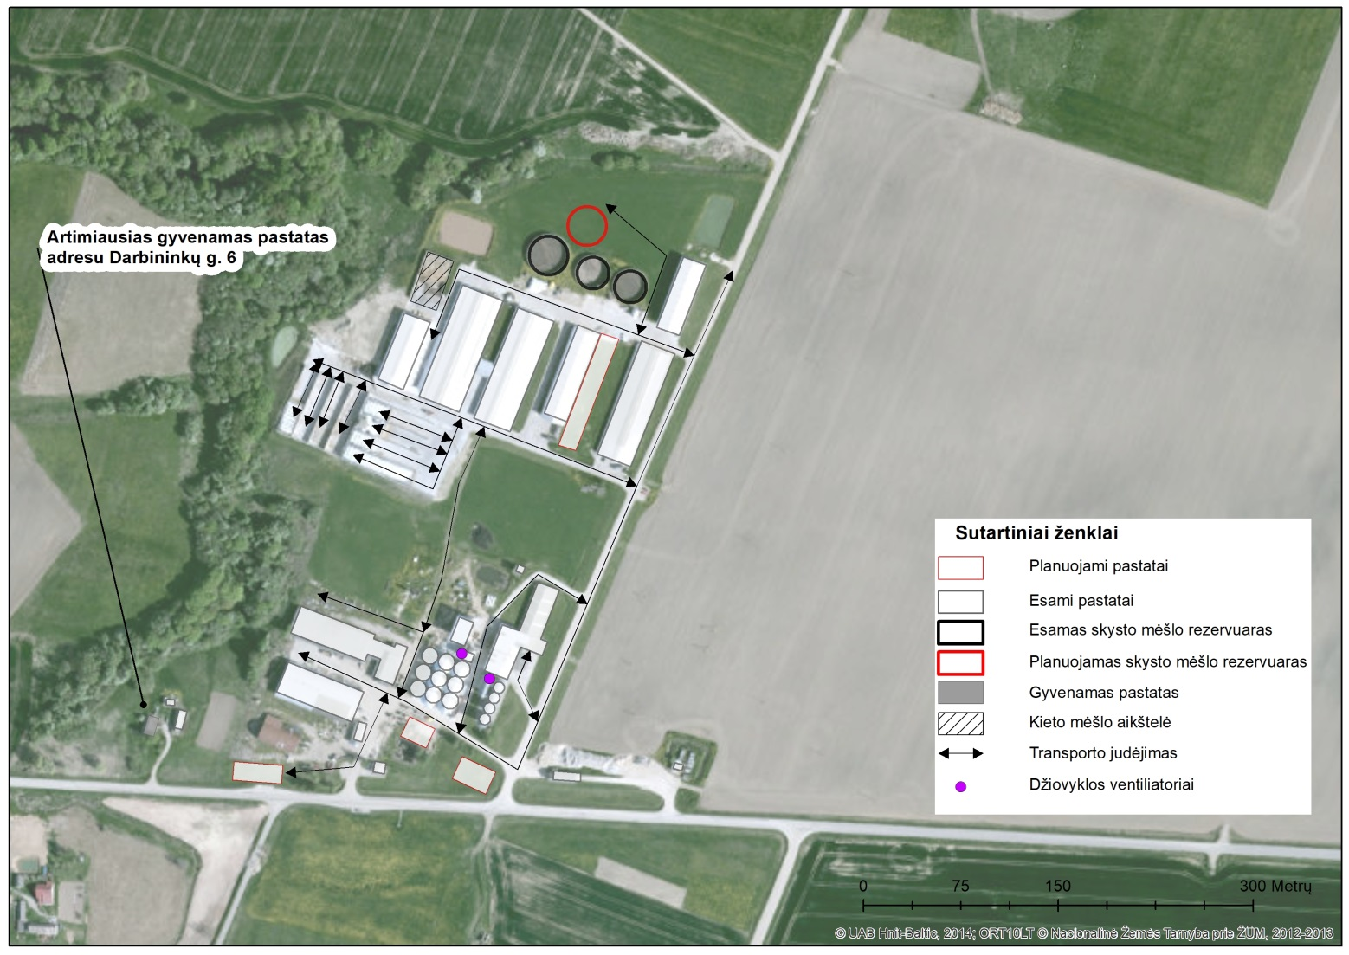
5 Pav. Triukšmo šaltiniai ir artimiausias gyvenamas pastatas

16 lentelė. Susiję teisiniai dokumentai
Dokumentas | Sąlygos, rekomendacijos
Lietuvos Respublikos Triukšmo valdymo įstatymas, 2004 m. spalio 26 d. Nr.IX–2499, (žin., 2004, Nr. 164–5971). | Triukšmo ribinis dydis – Ldienos, Lvakaro arba Lnakties rodiklio vidutinis dydis, kurį viršijus triukšmo šaltinio valdytojas privalo imtis priemonių skleidžiamam triukšmui šalinti ir (ar) mažinti.
2002 m. birželio 25 d. Europos Parlamento ir Komisijos direktyva 2002/49/EB dėl aplinkos triukšmo įvertinimo ir valdymo. | Pramoninis triukšmas: ISO 9613-2: „Akustika. Atvirame ore sklindančio garso slopinimas. 2 dalis. Bendroji skaičiavimo metodika“.  Aukščiau paminėtas metodikas taip pat rekomenduoja Lietuvos higienos normos HN 33:2011 dokumentas.
Lietuvos higienos norma HN 33:2011 „Triukšmo ribiniai dydžiai gyvenamuosiuose ir visuomeninės paskirties pastatuose bei jų aplinkoje“, patvirtinta Lietuvos Respublikos sveikatos ministro 2011 birželio 13 d. įsakymu Nr. V–604 | Ši higienos norma nustato triukšmo šaltinių skleidžiamo triukšmo ribinius dydžius gyvenamuosiuose ir visuomeninės paskirties pastatuose bei jų aplinkoje ir taikoma vertinant triukšmo poveikį visuomenės sveikatai.

17 lentelė. Reglamentuojamas triukšmo lygis aplinkoje (HN 33:2011)
Objekto pavadinimas | Paros laikas, val. | Ekvivalentinis garso slėgio lygis (LAeqT), dBA | Maksimalus garso slėgio lygis (LAFmax), dBA
Gyvenamųjų pastatų (namų) gyvenamosios patalpos, visuomeninės paskirties pastatų miegamieji kambariai, stacionarinių asmens sveikatos priežiūros įstaigų palatos | 6–18  18–22  22–6 | 45  40  35 | 55  50  45
Gyvenamųjų pastatų (namų) ir visuomeninės paskirties pastatų (išskyrus maitinimo ir kultūros paskirties pastatus) aplinkoje, išskyrus transporto sukeliamą triukšmą | 6–18  18–22  22–6 | 55  50  45 | 60  55  50

12.1.3 Prognozuojamos situacijos įvertinimas
Detalūs (diena, vakaras, naktis ir ldvn) triukšmo sklaidos žemėlapiai pateikti ataskaitos priede.
Įgyvendinus projektą, apskaičiuota, kad ties artimiausiomis gyvenamosiomis aplinkomis triukšmo lygis neviršytų leistinų ribinių verčių pagal HN 33:2011 (žr. 18 lentelė).

18 lentelė. Planuojami triukšmo lygiai artimiausioje gyvenamojoje 40 m aplinkoje adresu Darbininkų g.6.
Adresas | Paros laikas, val. | Apskaičiuotas triukšmo lygis | Ribinė vertė pagal HN 33:2011
Darbininkų g. 6 | Diena | 37,1 | 55 dB(A)
 | Vakaras | 33,9 | 50 dB(A)
 | Naktis | - | 45 dB(A)
Darbininkų g. 6 | Bendras paros, Ldvn | 36,2 | 55 dB(A)

12.1.4 Išvada
Įgyvendinus projektą nustatyta, kad triukšmo lygių viršijimų pagal HN 33:2011 ties artimiausiomis saugotinomis aplinkomis nebus.

12.2 Vibracijos, šviesos, šilumos, jonizuojančiosios ir nejonizuojančiosios (elektromagnetinės) spinduliuotės tarša
Planuojami objektai projektuojami taip, kad eksploatuojant įprastai nekels grėsmės statinyje ir prie jo būnantiems žmonėms, t.y. atitiks STR.2.01.01:1999 „Esminiai statinio reikalavimai. Higiena. Sveikata. Aplinkos apsauga“ reikalavimus.
Vibracijos, šviesos, šilumos, jonizuojančios ir nejonizuojančios (elektromagnetinės) spinduliuotės nenumatoma.

13. Biologinės taršos susidarymas (pvz., patogeniniai mikroorganizmai, parazitiniai organizmai) ir jos prevencija
Objekte numatytos visos priemonės, reikalingos saugiai veterinarinei karvidžių eksploatacijai ir galimų ligų prevencijai.
Kritę galvijai išvežami į specializuotą įmonę utilizavimui. Iki išvežimo kritę galvijai laikomi specialiai įrengtose ir paženklintose patalpose ar konteineriuose, laikantis veterinarinių reikalavimų.

14. Planuojamos ūkinės veiklos pažeidžiamumo rizika dėl ekstremaliųjų įvykių (pvz., gaisrų, didelių avarijų, nelaimių (pvz., potvynių, jūros lygio kilimo, žemės drebėjimų)) ir (arba) susidariusių ekstremaliųjų situacijų, įskaitant tas, kurias gali lemti klimato kaita; ekstremalių įvykių ir ekstremalių situacijų tikimybė ir jų prevencija
PŪV pažeidžiamumo rizika nedidelė, ekstremalių situacijų tikimybė minimali, objekte numatoma eilė priešgaisrinių, sanitarinių, higienos ir kt. prevencinių priemonių, kurios bus tikslinamos statinių techninio projekto rengimo metu.
Planuojama ūkinė veikla nekelia pavojaus kitiems objektams, todėl galimos ekstremalios situacijos neprognozuojamos ir avarijų likvidavimo planai nesudaromi. Gaisro atveju, turi būti kviečiama priešgaisrinė gelbėjimo tarnyba, darbuotojus numatoma instruktuoti ir apmokyti, kaip elgtis įvykus avarijoms ar nenumatytiems atvejams.

15. Planuojamos ūkinės veiklos rizika žmonių sveikatai (pvz., dėl vandens ar oro užterštumo)
Tinkamai eksploatuojant esamas ir numatomas technologijas, laikantis higienos reikalavimų veikla gyventojų sveikatai neigiamo poveikio neturės.
Artimiausias gyvenamasis pastatas nuo galvijų laikymo pastatų ir mėšlo kaupimo įrenginių nutolęs 320 m pietvakarių kryptimi.

16. Planuojamos ūkinės veiklos sąveika su kita vykdoma ūkine veikla ir (arba) pagal teisės aktų reikalavimus patvirtinta ūkinės veiklos (pvz., pramonės, žemės ūkio) plėtra gretimose teritorijose (pagal patvirtintus teritorijų planavimo dokumentus)
Planuojamos ūkinės veiklos sąveikos su kita vykdoma ūkine veikla nėra.

17. Veiklos vykdymo terminai ir eiliškumas, numatomas eksploatacijos laikas.
Ūkinė veikla planuojama esamame galvijų komplekse. Dalies pastatų statybos pradžia numatoma artimiausiu metu, gavus reikiamus leidimus, kitų pastatų – 2017 m. IV ketvirtį. Eksploatacijos laikas – neterminuotas. Ūkinės veiklos per artimiausius 5 metus nutraukti nenumatoma.

III. PLANUOJAMOS ŪKINĖS VEIKLOS VIETA

18. Planuojamos ūkinės veiklos vieta (adresas) pagal administracinius teritorinius vienetus, jų dalis ir gyvenamąsias vietoves (apskritis, savivaldybė, seniūnija, miestas, miestelis, kaimas, viensėdis, gatvė); teritorijos, kurioje planuojama ūkinė veikla, žemėlapis su gretimybėmis ne senesnis kaip 3 metų (ortofoto ar kitame žemėlapyje, kitose grafinės informacijos pateikimo priemonėse apibrėžta planuojama teritorija, planų mastelis pasirenkamas atsižvelgiant į planuojamos teritorijos ir teritorijos, kurią planuojama ūkinė veikla gali paveikti, dydžius); informacija apie teisę valdyti, naudoti ar disponuoti planuojamos teritorijos žemės sklypą (privati, savivaldybės ar valstybinė nuosavybė, sutartinė nuoma); žemės sklypo planas, jei parengtas
Ūkinė veikla planuojama Šakių r. sav., Plokščių sen., Voniškių k., Darbininkų g. 4. Žemės sklypo kadastrinis Nr. 8474/0001:503 Plokščių k. v.
Žemės sklypas nuosavybės teise priklauso Šakių rajono Voniškių žemės ūkio bendrovei. Žemės sklypo registro pažyma ir žemės sklypo planas pateikti prieduose.

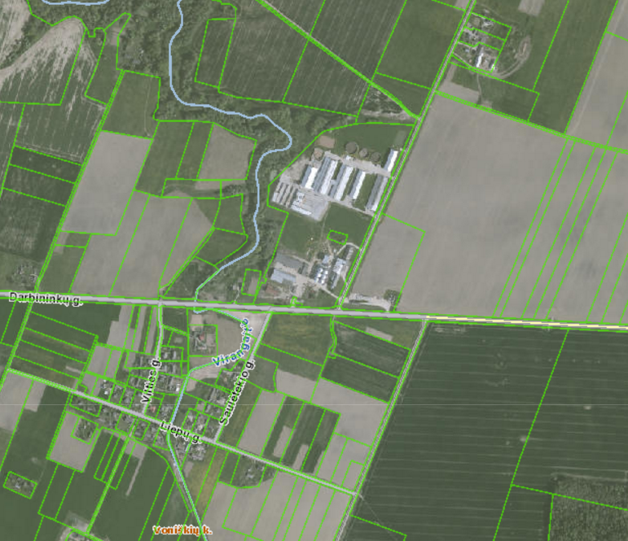
Planuojama ūkinė veikla
6 pav. Teritorijos, kurioje planuojama ūkinė veikla, žemėlapis.

19. Planuojamos ūkinės veiklos sklypo ir gretimų žemės sklypų ar teritorijų funkcinis zonavimas ir teritorijos naudojimo reglamentas (pagrindinė žemės naudojimo paskirtis ir būdas (būdai), nustatytos specialiosios žemės naudojimo sąlygos, vyraujančių statinių ar jų grupių paskirtis) pagal patvirtintus teritorijų planavimo dokumentus. Informacija apie vietovės infrastruktūrą, urbanizuotas teritorijas (gyvenamąsias, pramonines, rekreacines, visuomeninės paskirties), esamus statinius ir šių teritorijų ir (ar) statinių atstumus nuo planuojamos ūkinės veiklos vietos (objekto ar sklypo, kai toks suformuotas, ribos)
Pagrindinė naudojimo paskirtis – žemės ūkio. Žemės sklypo naudojimo būdas – specializuotų sodininkystės, gėlininkystės, šiltnamių, medelynų ir kitų specializuotų ūkių žemės sklypai. Vadovaujantis Šakių rajono savivaldybės teritorijos bendrojo plano keitimo pagrindiniu brėžiniu, žemės naudojimo ir apsaugos reglamentais, ūkinė veikla patenka į užstatytos teritorijos žemę. Šios teritorijos pagrindinė žemės naudojimo paskirtis (siūlomi žemės naudojimo būdai) – kita (visi galimi žemės naudojimo būdai). Teritorijai parengtas ir 2011 m. kovo 25 d. suderintas Nuolatinėje statybos komisijoje detalusis planas, protokolo Nr. 013. Planuojama ūkinė veikla atitinka Šakių rajono savivaldybės teritorijos bendrojo plano sprendinius.

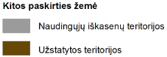
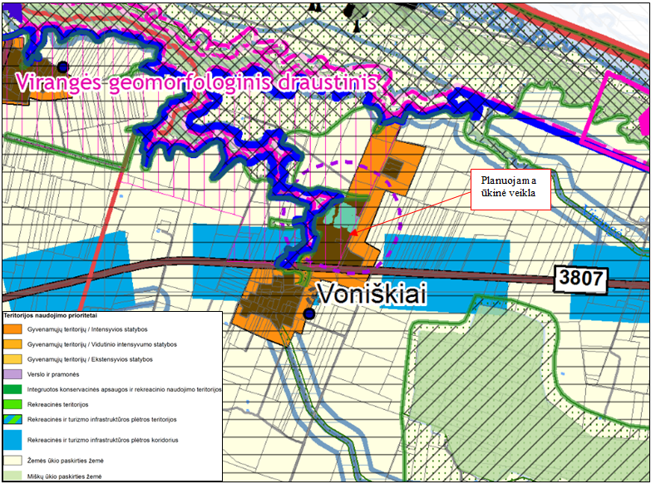
7 pav. Ištrauka iš Šakių rajono savivaldybės teritorijos bendrojo plano.

Nustatytos specialiosios žemės ir miško naudojimo sąlygos:
- pastatų, kuriuose laikomi ūkiniai gyvūnai, su esančiais prie jų mėšlo ir srutų kaupimo įrenginiais arba be jų, sanitarinės apsaugos zonos – 114028,00 m²;
- valstybinių (nacionalinių ir regioninių) parkų apsaugos zonos – 114028,00 m²;
- vandentiekio, lietaus ir fekalinės kanalizacijos tinklų ir įrenginių apsaugos zonos – 11661,00 m²;
- paviršinio vandens telkinių apsaugos zonos ir pakrantės apsaugos juostos – 15804,00 m²;
- elektros linijų apsaugos zonos – 8934,00 m²
- kelių apsaugos zonos – 6227,00 m²;
- ryšių linijų apsaugos zonos – 607,00 m².
Vadovaujantis Specialiosiomis žemės ir miško naudojimo sąlygomis, patvirtintomis Vyriausybės nutarimu 1992 m. gegužės 12 d. Nr. 343 (aktuali redakcija nuo 2016 09 09), pastatų, kuriuose laikomi ūkiniai gyvūnai, su esančiais prie jų mėšlo ir srutų kaupimo įrenginiais arba be jų, sanitarinės apsaugos zonos dydis, esant nuo 300 iki 1199 sutartinių gyvulių yra 300 metrų. Atlikus PŪV atranką dėl PAV ir gavus išvadą, bus tikslinama ūkiui šiuo metu nustatyta sanitarinė apsaugos zona.
Informacija apie vietovės infrastruktūrą. Infrastruktūra vietovėje išvystyta. Į sklypą patenkama iš pietų pusėje esančio rajoninio kelio Nr. 3807 Kiduliai – Gelgaudiškis – Gerdžiūnai, bei iš rytuose esančio vietinės reikšmės kelio žvyro danga. Vietovės infrastruktūrą sudaro gamybinė zona, esami lauko elektros tinklai, esami vietiniai vandentiekio ir nuotekų šalinimo tinklai. Vakarų pusėje šalia sklypo teka upė Virangaitė. Nemuno upė nuo planuojamos ūkinės veiklos sklypo ribos nutolusi 1,48 km šiaurės kryptimi.
Informacija apie urbanizuotas teritorijas, gyventojų skaičių. Artimiausia tankiai apgyvendinta vieta yra Voniškių gyvenvietė, atstumas nuo galvijų laikymo pastatų iki gyvenvietės – 0,5 km. 2011 m duomenimis Voniškiuose gyvena 123 gyventojai.
Artimiausias gyvenamasis pastatas nuo galvijų laikymo pastatų ir mėšlo kaupimo įrenginių nutolęs 320 m pietvakarių kryptimi.
Vertinant 2 km spinduliu - vietovėje visuomenei svarbių pastatų nėra.

20. Informacija apie eksploatuojamus ir išžvalgytus žemės gelmių telkinių išteklius (naudingas iškasenas, gėlo ir mineralinio vandens vandenvietes), įskaitant dirvožemį; geologinius procesus ir reiškinius (pvz., erozija, sufozija, karstas, nuošliaužos), geotopus, kurių duomenys kaupiami GEOLIS (geologijos informacijos sistema) duomenų bazėje (https://epaslaugos.am.lt/)
Naudingosios iškasenos. Remiantis Lietuvos Geologijos Tarnybos Naudingųjų iškasenų telkinių žemėlapiu, planuojamos ūkinės veiklos aplinkoje išžvalgytų ar eksploatuojamų naudingųjų iškasenų telkinių nėra.
Artimiausi naudingųjų iškasenų telkiniai – užleistas Gelgaudiškio žvyro telkinys Nr. 1788, nuo planuojamos ūkinės veiklos nutolęs 7,3 km ir užleistas Gelgaudiškio molio telkinys Nr. 1795, nutolęs 7,5 km.

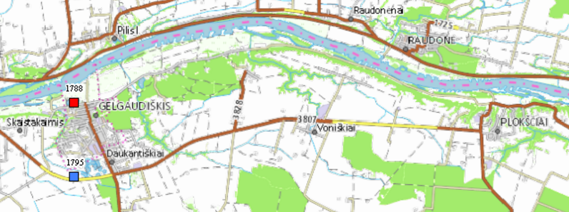
Planuojama ūkinė veikla
1 pav. Planuojama ūkinė veikla naudingųjų iškasenų telkinių atžvilgiu.

Vandenvietės. Remiantis Lietuvos Geologijos tarnybos požeminio vandens vandenviečių žemėlapiu, 200 m atstumu nuo planuojamos ūkinės veiklos įrengta Voniškių (Šakių r.) požeminio vandens vandenvietė (registro Nr. 4566), kuriai sanitarinė apsaugos zona neįsteigta sanitarinės apsaugos zonos projektas yra, išteklių rūšis – geriamasis gėlas vanduo.

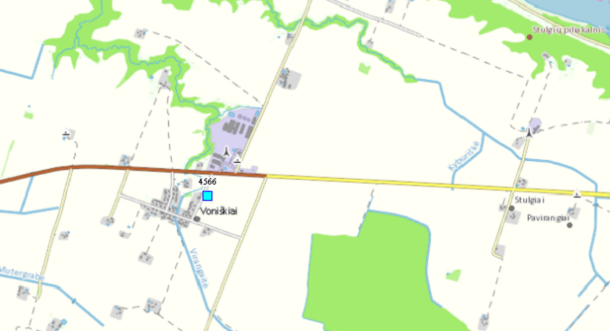
Planuojama ūkinė veikla
2 pav. Planuojama ūkinė veikla požeminio vandens vandenviečių atžvilgiu.

Remiantis Šakių rajono savivaldybės teritorijos bendrojo plano keitimo inžinerinės infrastruktūros ir susisiekimo brėžiniu, planuojamos ūkinės veiklos vieta nepatenka į vandenviečių sanitarines apsaugos juostas.
Gręžiniai. Remiantis Lietuvos geologijos tarnybos gręžinių žemėlapiu, planuojamos ūkinės veiklos sklype jau yra išgręžtų gręžinių. Informacija pateikiama lentelėje.

19 lentelė. Informacija apie gręžinius.
Registro Nr. | Išgręžimo data | Registravimo ŽGR data | Paskirtis | Būklė
40228 | 2011-07-12 | 2011-10-11 | Gavybos (geriamojo gėlo vandens) | Veikiantis
43681 | 2008-02-04 | 2008-05-22 | Gavybos (geriamojo gėlo vandens) | Veikiantis
18246 | 1967-01-01 | 1997-07-17 | Gavybos (požeminio vandens) | Likviduotas
18269 | 1973-01-01 | 1997-07-17 | Gavybos (požeminio vandens) | Likviduotas
44093 | 2008-04-29 | 2009-04-02 | Monitoringo (požeminio vandens) | Veikiantis
44092 | 2008-04-29 | 2009-04-02 | Monitoringo (požeminio vandens) | Veikiantis

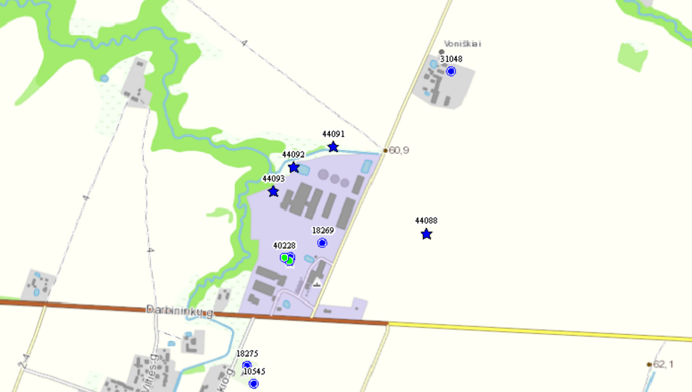
Planuojama ūkinė veikla
3 pav. Planuojama ūkinė veikla gręžinių atžvilgiu.

Geotopai. Remiantis Lietuvos geologijos tarnybos geotopų žemėlapiu, planuojamos ūkinės veiklos aplinkoje geotopų nėra. Artimiausias, Gelgaudiškio šaltinio, geotopas nutolęs 5,5 km atstumu (Nr. 639, tipas – šaltinis). Nagrinėjamoje teritorijoje karstinių reiškinių nėra.

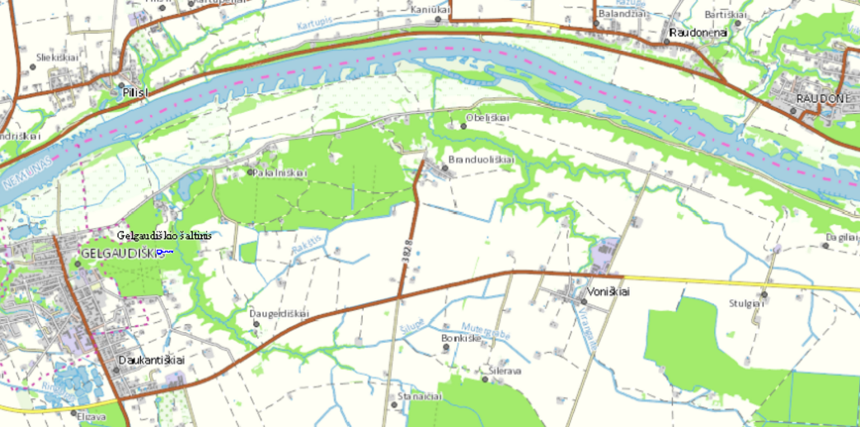
Planuojama ūkinė veikla
4 pav. Planuojama ūkinė veikla geotopų atžvilgiu.

Dirvožemis. Pagal GEOLIS duomenų bazėje pateikta informaciją, planuojamos ūkinės veiklos sklypas nepateks ant pelkynų ir durpynų.
Nagrinėjamoje teritorijoje vyrauja rudžemiai. Rudžemis – derlingiausias Lietuvos dirvožemis, paplitęs Vidurio Lietuvos žemumoje.

21. Informacija apie kraštovaizdį, gamtinį karkasą, vietovės reljefą, vadovautis Europos kraštovaizdžio konvencijos, Europos Tarybos ministrų komiteto 2008 m. rekomendacijomis CM/Rec (2008-02-06) 3 valstybėms narėms dėl Europos kraštovaizdžio konvencijos įgyvendinimo gairių nuostatomis, Lietuvos kraštovaizdžio politikos krypčių aprašu (http:www.am.lt/VI/index.php#a/12929) ir Lietuvos Respublikos kraštovaizdžio erdvinės struktūros įvairovės ir jos tipų identifikavimo studija (http://www.am.lt/VI/article.php3?article_id=13398), kurioje vertingiausios estetiniu požiūriu Lietuvos kraštovaizdžio vizualinės struktūros išskirtos studijoje pateiktame Lietuvos kraštovaizdžio vizualinės struktūros žemėlapyje ir pažymėtos indeksais V3H3, V2H3, V3H2, V2H2, V3H1, V1H3, jų vizualinis dominantiškumas yra a, b, c.
Kraštovaizdis. Remiantis Lietuvos CORINE žemės dangos duomenų baze, nagrinėjama teritorija yra kompleksinių žemdirbystės plotų teritorijoje, kuri ribojasi su nedrėkinamomis dirbamomis žemėmis ir mišriu mišku.
Pagal „Lietuvos Respublikos kraštovaizdžio erdvinės struktūros įvairovės ir jos tipų identifikavimo studiją, 2013 m.“, planuojama ūkinė veikla patenka į V0H3-d pamatinį vizualinės struktūros tipą. Vertikalioji sąskaida (erdvinis dispersiškumas) V0 – neišreikšta vertikalioji sąskaida (lyguminis kraštovaizdis su 1 lygmens videotopais). Horizontalioji sąskaida (erdvinis atvirumas) H3 – vyraujančių atvirų pilnai apžvelgiamų erdvių kraštovaizdis. Vizualinis dominantiškumas d – kraštovaizdžio erdvinė struktūra neturi išreikštų dominantų.

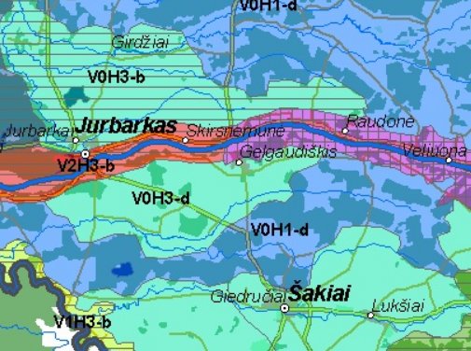
Planuojama ūkinė veikla
5 pav. Ištrauka iš Lietuvos Respublikos kraštovaizdžio erdvinės struktūros įvairovės ir jos tipų identifikavimo studijos Lietuvos kraštovaizdžio vizualinės struktūros žemėlapio.

Gamtinis karkasas. Remiantis Šakių savivaldybės teritorijos bendruoju plano keitimo Ekologinio kompensavimo sistemos vystymo brėžiniu, planuojamos ūkinės veiklos sklypas nepatenka į gamtinio karkaso teritoriją.

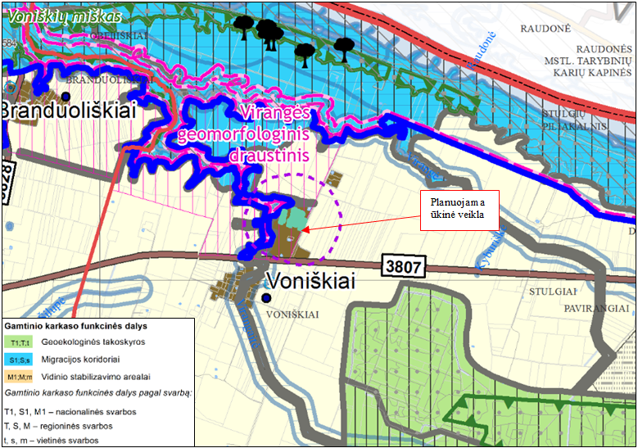
6 pav. Planuojama ūkinė veikla gamtinio karkaso atžvilgiu.

Vietovės reljefas. Geomorfologiniu požiūriu nagrinėjama teritorija patenka į haloceno ir vėlyvojo ledynmečio reljefą, kuriame vyrauja limninės (ežerų) lygumos.

22. Informacija apie saugomas teritorijas (pvz., draustiniai, parkai ir kt.), įskaitant Europos ekologinio tinklo „Natura 2000“ teritorijas, kurios registruojamos STK (Saugomų teritorijų valstybės kadastras) duomenų bazėje (http://stk.vstt.lt) ir šių teritorijų atstumus nuo planuojamos ūkinės veiklos vietos (objekto ar sklypo, kai toks suformuotas, ribos). Pridedama Valstybinės saugomų teritorijos tarnybos prie Aplinkos ministerijos Poveikio reikšmingumo „Natura 2000“ teritorijoms išvada, jeigu tokia išvada reikalinga pagal teisės aktų reikalavimus.
Sklypas, kuriame planuojama ūkinė veikla, vakarų pusėje ribojasi su Panemunių regioniniu parku ir Virangės geomorfologiniu draustiniu bei patenka į Panemunių regioninio parko buferinę apsaugos zoną. Artimiausia „Natura 2000“ teritorija – Nemuno slėnio skroblynai nuo Kriukų iki Gelgaudiškio – nutolusi 230 m.
Panemunių regioninio parko steigimo tikslas – išsaugoti Nemuno žemupio kraštovaizdį, jo gamtinę ekosistemą bei kultūros paveldo vertybes.
Panemunių regioninio parko buferinė apsaugos zona. Panemunių regioninis parkas yra jautrioje gamtinėje kraštovaizdžio struktūroje, kurioje natūralūs geosisteminiai ryšiai nueina ir už parko ribų. Siekiant įtakoti šių ryšių apsaugą, išlaikyti deramą vaizdą artimoje parko aplinkoje numatyta parko buferinė apsaugos zona. Regioninio parko buferinė apsaugos zona svarbi geomorfologinės ir vizualinės apsaugos aspektais. Šioje zonoje draudžiama vykdyti statybas, pažeidžiančias reljefo raiškumą bei didinančias kraštovaizdžio vizualinę taršą, neleidžiama statyti stambių gamybinių objektų, galinčių turėti neigiamą poveikį regioninio parko gamtinei ekosistemai. Hidrologinės apsaugos požiūriu reikia sustiprinti sanitarinės hidrologinės būklės kontrolę upelių aukštupiuose, kur prasideda vandens tarša iš ūkinių pastatų.
Virangės geomorfologinio draustinio steigimo tikslas – išsaugoti siaurą skardingą Virangės erozinį kompleksą.
Nemuno slėnio skorlynai nuo Kriukų iki Gelgaudiškio – teritorija, atitinkanti BAST kriterijus ir patvirtinta ministro įsakymu. Saugomos teritorijos priskyrimo „Natura 2000“ tinklui tikslas - 9160, Skroblynai; 9180, Griovų ir šlaitų miškai; 91E0, Aliuviniai miškai; 91F0, Paupių guobynai; Ūdra.

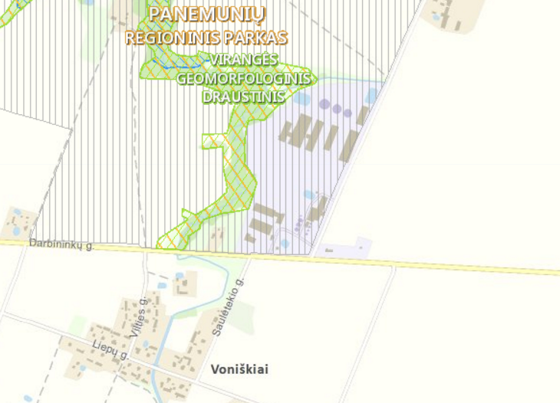
Planuojama ūkinė veikla
8 pav. Planuojama ūkinė veikla saugomų teritorijų atžvilgiu.

23. Informacija apie biotopus – miškus, jų paskirtį ir apsaugos režimą; pievas, pelkes, vandens telkinius ir jų apsaugos zonas, juostas, jūros aplinką ir kt.; biotopų buveinėse esančias saugomas rūšis, jų augavietes ir radavietes, kurių informacija kaupiama SRIS (saugomų rūšių informacinė sistema) duomenų bazėje (https://epaslaugos.am.lt/), jų atstumą nuo planuojamos ūkinės veiklos vietos (objekto ar sklypo, kai toks suformuotas, ribos) ir biotopų buferinį pajėgumą (biotopų atsparumo pajėgumas).
Miškai ir pievos. Planuojamos ūkinės veiklos aplinka yra kompleksinių žemdirbystės plotų teritorijoje, kuri ribojasi su nedrėkinamomis dirbamomis žemėmis ir mišriu mišku. Remiantis Valstybinės miškų tarnybos kadastro žemėlapio duomenimis, vakarų pusėje nagrinėjama teritorija ribojasi su ekosistemų apsaugos miškais (priešeroziniai miškai). Už 450 m yra natūralios miškų buveinės – EB svarbos 9180 Griovių ir šlaitų miškas bei 91E0 Aliuviniai miškai.

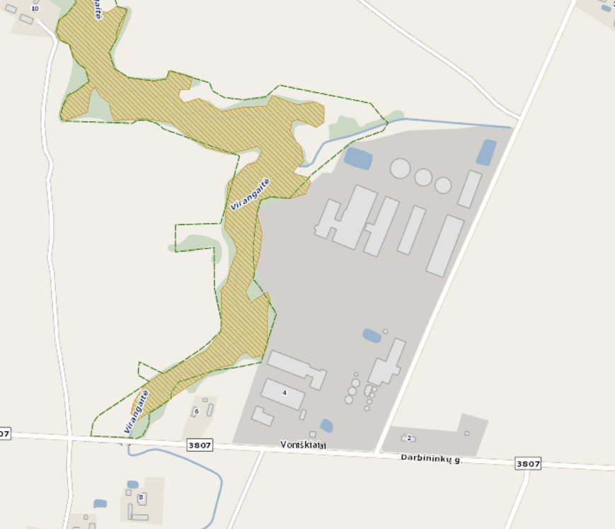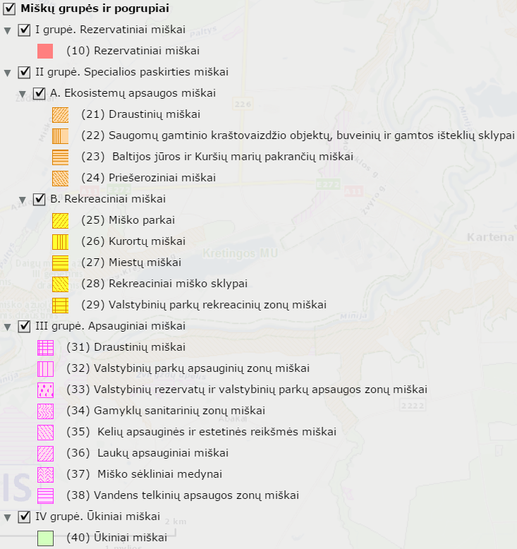
Planuojama ūkinė veikla
9 pav. Planuojama ūkinė veikla miškų grupių ir pogrupių atžvilgiu.

Pelkės ir durpynai. Remiantis Lietuvos geologijos tarnybos Lietuvos pelkių ir durpynų žemėlapiu, planuojamos ūkinės veiklos aplinkoje 10 km spinduliu pelkių ir durpynų nėra.
Vandens telkiniai ir jų apsaugos zonos. Planuojamos ūkinės veiklos sklypas su paviršinio vandens telkiniais nesiriboja. Artimiausias vandens telkinys yra upė Virangaitė už 65 m nuo projektuojamų ir naujai statomų statinių. Dalis ūkinės veiklos sklypo patenka į pakrantės apsaugos juostą ir vandens telkinio apsaugos zoną. Remiantis 2011-03-25 patvirtintu detaliuoju planu (pateikiama prieduose), naujai projektuojami ir statomi statiniai į pakrantės apsaugos juostą ir vandens telkinio apsaugos zoną nepatenka. Remiantis Lietuvos Respublikos upių, ežerų ir tvenkinių kadastro duomenimis, planuojamas angaras patenka į Virangaitės upės apsaugos zoną. Planuojamas angaras nuo Virangaitės upės pakrantės apsaugos juostos nutolęs 60 m.
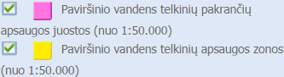
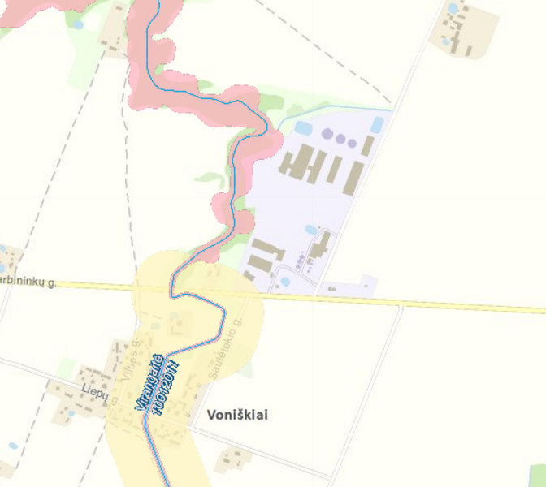
Planuojama ūkinė veikla
10 pav. Planuojama ūkinė veikla vandens telkinių atžvilgiu.

Saugomų rūšių informacinės sistemos duomenys. Remiantis saugomų rūšių informacine sistema (SRIS), planuojamos ūkinės veiklos sklypas patenka į teritoriją, kurioje 2009-07-01 veisimosi metu daug kartų stebėta po 1 skrendantį juodąjį gandrą.
EB svarbos buveinės. Pagal EB svarbos buveinių inventorizacijos duomenų bazę planuojama ūkinė veikla nepatenka ir nesiriboja su Europos bendrijos svarbos natūraliomis buveinėmis. Artimiausios EB svarbos 9180 Griovių ir šlaitų miškų ir 91E0 Aliuvinių miškų buveinės nutolusios 450 km šiaurės vakarų kryptimi.
Kita. Remiantis Valstybinių miškų informacine sistema, 1 km atstumu nuo planuojamos ūkinės veiklos kertinių miško buveinių nėra.

24. Informacija apie jautrias aplinkos apsaugos požiūriu teritorijas – vandens pakrančių zonas, potvynių zonas, karstinį regioną, gėlo ir mineralinio vandens vandenvietes, jų apsaugos zonas ir juostas ir pan.
Teritorija, kurioje planuojamas kompleksas, į karstinį regioną nepatenka. Mineralinio vandens vandenviečių nagrinėjamoje teritorijoje nėra.
Remiantis potvynių grėsmės ir rizikos žemėlapiu, planuojamos ūkinės veiklos sklypas į sniego tirpsmo ir liūčių bei ledo sangrūdų potvynių zonas nepatenka. Artimiausia 10% tikimybės sniego tirpsmo ir liūčių zona už 1,34 km šiaurės kryptimi.

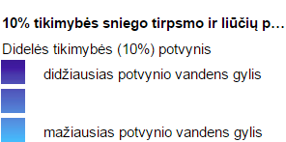
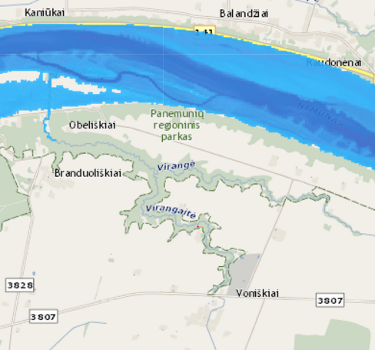
Planuojama ūkinė veikla
11 pav. Planuojama ūkinė veikla potvynių grėsmės ir rizikos atžvilgiu.

25. Informacija apie teritorijos taršą praeityje (teritorijos, kuriose jau buvo nesilaikoma projektui taikomų aplinkos kokybės normų), jei tokie duomenys turimi.
Informacijos apie teritorijos taršą praeityje nėra.

26. Informacija apie tankiai apgyvendintas teritorijas ir jų atstumą nuo planuojamos ūkinės veiklos vietos (objekto ar sklypo, kai toks suformuotas, ribos).
Artimiausia tankiai apgyvendinta vieta yra Voniškių gyvenvietė, atstumas nuo galvijų laikymo pastatų iki gyvenvietės – 0,5 km. 2011 m duomenimis Voniškiuose gyvena 123 gyventojai.

27. Informacija apie vietovėje esančias nekilnojamąsias kultūros vertybes, kurios registruotos Kultūros vertybių registre (http://kvr.kpd.lt/heritage), ir jų atstumą nuo planuojamos ūkinės veiklos vietos (objekto ar sklypo, kai toks suformuotas, ribos).
Remiantis kultūros vertybių registro duomenimis, artimiausia nekilnojamoji kultūros vertybė, nuo planuojamos ūkinės veiklos nutolusi ~1,9 km, yra Stulgių piliakalnis vad. Šančiumi, Prancūzų apkasais (kodas 3276). Kitos nekilnojamosios kultūros vertybės nutolusios daugiau nei 2 km atstumu.

IV. GALIMO POVEIKIO APLINKAI RŪŠIS IR APIBŪDINIMAS

28. Galimas reikšmingas poveikis aplinkos veiksniams, atsižvelgiant į dydį ir erdvinį mastą (pvz., geografinę vietovę ir gyventojų, kuriems gali būti daromas poveikis, skaičių); pobūdį (pvz., teigiamas ar neigiamas, tiesioginis ar netiesioginis, sąveikaujantis, trumpalaikis, vidutinės trukmės, ilgalaikis); poveikio intensyvumą ir sudėtingumą (pvz., poveikis intensyvės tik paukščių migracijos metu); poveikio tikimybę (pvz., tikėtinas tik avarijų metu); tikėtiną poveikio pradžią, trukmę, dažnumą ir grįžtamumą (pvz., poveikis bus tik statybos metu, lietaus vandens išleidimas gali padidinti upės vandens debitą, užlieti žuvų nerštavietes, sukelti eroziją, nuošliaužas); bendrą poveikį su kita vykdoma ūkine veikla ir (arba) pagal teisės aktų reikalavimus patvirtinta ūkinės veiklos plėtra gretimose teritorijose (pvz., kelių veiklos rūšių vandens naudojimas iš vieno vandens šaltinio gali sumažinti vandens debitą, sutrikdyti vandens gyvūnijos mitybos grandinę ar visą ekologinę pusiausvyrą, sumažinti ištirpusio vandenyje deguonies kiekį); galimybę veiksmingai sumažinti poveikį:

28.1. poveikis gyventojams ir visuomenės sveikatai, įskaitant galimą neigiamą poveikį gyvenamajai, rekreacinei, visuomeninei aplinkai, gyventojų saugai ir visuomenės sveikatai dėl fizikinės, cheminės, biologinės taršos (atsižvelgiant į foninį užterštumą) ir kvapų (pvz., vykdant veiklą, susidarys didelis oro teršalų kiekis dėl kuro naudojimo, padidėjusio transporto srauto, gamybos proceso ypatumų, statybų metu ir pan.); galimą poveikį vietos darbo rinkai ir vietovės gyventojų demografijai
Visuomeninei ir rekreacinei aplinkai planuojama veikla neigiamo poveikio neturės. Gyvenamosios aplinkos ūkinė veikla neįtakos.
Vietovės darbo rinkos planuojama ūkinė veikla neįtakos. Neigiama planuojamos veiklos įtaka gyventojų demografiniams rodikliams nenumatoma.

28.2. poveikis biologinei įvairovei, įskaitant galimą poveikį natūralioms buveinėms dėl jų užstatymo ar suskaidymo, hidrologinio režimo pokyčio, želdinių sunaikinimo ir pan.; galimas natūralių buveinių tipų plotų sumažėjimas, saugomų rūšių, jų augaviečių ir radaviečių išnykimas ar pažeidimas, galimas neigiamas poveikis gyvūnų maitinimuisi, migracijai, veisimuisi ar žiemojimui
Planuojama plėtra jau esamoje žemės ūkio bendrovėje. Ūkinė veikla biologinei įvairovei ir natūralioms buveinėms neigiamo poveikio neturės. Gyvūnų maitinimuisi, migracijai, veisimuisi ir žiemojimui ūkinė veikla įtakos neturės.

28.3. poveikis žemei ir dirvožemiui, pavyzdžiui, dėl numatomų didelės apimties žemės darbų (pvz., kalvų nukasimas, vandens telkinių gilinimas ar upių vagų tiesinimas); gausaus gamtos išteklių naudojimo; pagrindinės tikslinės žemės paskirties pakeitimo
Ūkinės veiklos vietoje nėra vertingų saugomų geologinių objektų. Ūkinės veiklos vieta nėra lengvai pažeidžiama erozijos ir nėra karstiniame rajone. Ūkinės veiklos sąlygojamos dirvožemio taršos, bei žemės gelmių pažeidimų nebus.
Neigiamo poveikio žemei ir dirvožemiui ūkinė veikla nedarys. Statybų metu nukastas derlingasis žemės sluoksnis baigus statybos darbus panaudojamas apželdinimo aikštelių suformavimui žemės sklype. Dirvožemio erozija ar padidinta tarša nenumatoma.

28.4. poveikis vandeniui, pakrančių zonoms, jūrų aplinkai (pvz., paviršinio ir požeminio vandens kokybei, hidrologiniam režimui, žvejybai, navigacijai, rekreacijai)
Paviršinio ir požeminio vandens kokybei ir hidrologiniam režimui planuojama ūkinė veikla neigiamos įtakos neturės.

28.5. poveikis orui ir vietovės meteorologinėms sąlygoms (pvz., aplinkos oro kokybei, mikroklimatui)
Planuojama ūkinė veikla neturės reikšmingo neigiamo poveikio aplinkos orui. Ūkinė veikla vietovės meteorologinėms sąlygoms įtakos neturės.

28.6. poveikis kraštovaizdžiui, pasižyminčiam estetinėmis, nekilnojamosiomis kultūros ar kitomis vertybėmis, rekreaciniais ištekliais, ypač vizualinis, įskaitant poveikį dėl reljefo formų keitimo (pažeminimas, paaukštinimas, lyginimas)
Nauji statiniai statomi jau veikiančiame ūkyje prie esamų statinių. Nauji statiniai pakankamai gerai modeliuosis su esamais statiniais, todėl kraštovaizdžiui neigiamos įtakos neturės.

28.7. poveikis materialinėms vertybėms (pvz., nekilnojamojo turto (žemės, statinių) paėmimas, poveikis statiniams dėl veiklos sukeliamo triukšmo, vibracijos, numatomi apribojimai nekilnojamajam turtui)
Planuojama ūkinė veikla materialinėms vertybėms neigiamo poveikio neturės.

28.8. poveikis kultūros paveldui, (pvz., dėl veiklos sukeliamo triukšmo, vibracijos, šviesos, šilumos, spinduliuotės)
Planuojama ūkinė veikla kultūros paveldui poveikio neturės.

29. Galimas reikšmingas poveikis 28 punkte nurodytų veiksnių sąveikai
Reikšmingo poveikio aplinkos veiksnių sąveikai nenumatoma.

30. Galimas reikšmingas poveikis 28 punkte nurodytiems veiksniams, kurį lemia planuojamos ūkinės veiklos pažeidžiamumo rizika dėl ekstremaliųjų įvykių (pvz., didelių avarijų) ir (arba) ekstremaliųjų situacijų (nelaimių)
Planuojamos ūkinės veiklos pažeidžiamumo rizikos dėl ekstremaliųjų įvykių arba ekstremaliųjų situacijų (nelaimių) nėra, todėl reikšmingas poveikis aplinkos veiksniams nenumatomas.

31. Galimas reikšmingas tarpvalstybinis poveikis
Neigiamo tarpvalstybinio poveikio planuojama veikla negali sukelti.

32. Planuojamos ūkinės veiklos charakteristikos ir (arba) priemonės, kurių numatoma imtis siekiant išvengti bet kokio reikšmingo neigiamo poveikio arba užkirsti jam kelią
Numatomos poveikio mažinimo priemonės:
- paviršinės lietaus nuotekos nuo mėšlu užterštų paviršių, tokių kaip srutovežių pakrovimo aikštelės, surenkamos į skysto mėšlo kaupimo rezervuarus;
- susidariusios srutos, skystasis mėšlas ir kraikinis mėšlas bus kaupiama kraikinio mėšlo laikymo saugykloje ir srutų rezervuaruose, vėliau panaudojama laukams tręšti;
- buitinės atliekos kaupiamos tam pritaikytuose konteineriuose ir atiduodamos atliekas tvarkančiai įmonei;
- darbų metu nukastas dirvožemio sluoksnis bus saugomas teritorijoje ir vėliau panaudojamas tų pačių teritorijų tvarkymui.
- kad neužteršti požeminių vandens telkinių, žemės ir betonavimo darbus turi būti numatoma atlikti ne lietingu periodu ir per trumpą laiką, sparčiai, nepaliekant įdubų ir vandens telkimosi zonų. Ruošiant pastatų pamatus, šulinių ir rezervuarų duobės turi būti iškastos su šiek tiek gilesniu prieduobiu, kur būtų galima pastatyti siurblį atsitiktiniams lietaus vandenims išsiurbti. Tuo sumažinama gruntinių vandenų užteršimo galimybė ir neišmirksta pamato gruntas;
- siekiant neužteršti paviršinių vandens telkinių statybos metu, pirmiausiai sutvarkomi privažiavimo keliai prie statybos aikštelių. Pagrindiniai statybos medžiagų gabenimo srautai nukreipiami kiek galima toliau nuo paviršinių vandens telkinių;
- kritusius galvijus ir kitus šalutinius gyvūninius produktus, bendrovė perduoda šalutinių gyvūninių produktų tvarkymo įmonei UAB „Rietavo veterinarinė sanitarija“.
Tinkamai eksploatuojant numatytas technologijas ir laikantis higienos reikalavimų, ūkis natūralioms ir pusiau natūralioms teritorijoms, kaip miškams, pelkėms bei urbanizuotoms teritorijoms, kaip aikštelėms, keliams ir kitiems užstatymams, laikantis projekte numatytos galvijų laikymo technologijos, kertamos, griaunamos ar teršiančios įtakos neturės. Bus neigiamas trumpalaikis (kol bus įvykdytas projektas) vizualinis poveikis.

Šaltinis: Lietuvos statistikos departamentas, http://osp.stat.gov.lt/static/evrk2.htm
http://regia.lt/map/sakiu_r?lang=0
Lietuvos geologijos tarnyba, http://www.lgt.lt/epaslaugos/elpaslauga.xhtml
Lietuvos geologijos tarnyba, http://www.lgt.lt/epaslaugos/elpaslauga.xhtml
Lietuvos geologijos tarnyba, http://www.lgt.lt/epaslaugos/elpaslauga.xhtml
https://www.lgt.lt/epaslaugos/elpaslauga.xhtml
https://www.lgt.lt/epaslaugos/elpaslauga.xhtml
Nacionalinė žemės tarnyba prie Žemės ūkio ministerijos, https://www.geoportal.lt/map/
Aplinkos apsaugos agentūra, http://gis.gamta.lt/map/.
http://www.am.lt/VI/files/File/krastovaizdis/leidiniai/Videomorfo.jpg
http://www.lgt.lt/epaslaugos/elpaslauga.xhtml
http://www.amvmt.lt:81/mgis/
https://www.lgt.lt/epaslaugos/elpaslauga.xhtml
https://uetk.am.lt/portal/startPageForm.action
Saugomų rūšių informacinė sistema, https://sris.am.lt
Generalinė miškų urėdija prie Aplinkos ministerijos, https://www.valstybiniaimiskai.lt/lt/Zemelapis/Puslapiai/default.aspx
Aplinkos apsaugos agentūra, http://mapslt.maps.arcgis.com/apps/SocialMedia/index.html?appid=4da009f97bec4571bc6f3eac277c7841
http://kvr.kpd.lt/#/static-heritage-search

